NHẬN XÉT VÀ ĐÁNH GIÁ CỦA GIÁO VIÊN HƯỚNG DẪN

………………………………………………………………………………………………………………………………………………………………………………………………………………………………………………………………………………………………………………………………………………………………………………………………………………………………………………………………………………………………………………………………………………………………………………………………………………………………………………………………………………………………………………………………………………………………………………………………………………………………………………………………………………………………………………………………………………………………………………………………………………………………………………………………………………………………………………………………………………………………………………………………………………………………………………………………………………………………………………………………………………………………………………………………………………………………………………………………………………………………………………………………………………………………………………………………………………………………………………………………………………………………………………………………………………………………………………………...

………………………………………………………………………………………...

*Hưng Yên, ngày…… tháng…... năm 2019*

**Giáo viên hướng dẫn**

NHẬN XÉT VÀ ĐÁNH GIÁ CỦA GIÁO VIÊN PHẢN BIỆN 1

…………………………………………………………………………………………………………………………………………………………………………………………………………………………………………………………………………………………………………………………………………………………………………………………………………………………………………………………………………………………………………………………………………………………………………………………………………………………………………………………………………………………………………………………………………………………………………………………………………………………………………………………………………………………………………………………………………………………………………………………………………………………………………………………………………………………………………………………………………………………………………………………………………………………………………………………………………………………………………………………………………………………………………………………………………………………………………………………………………………………………………………………………………………………………………………………………………………………………………………………………………………………………………………………………………………………………………………………

…………………………………………………………………………………………

*Hưng Yên, ngày…… tháng…... năm 2019*

***Giáo viên phản biện***

NHẬN XÉT VÀ ĐÁNH GIÁ CỦA GIÁO VIÊN PHẢN BIỆN 2

…………………………………………………………………………………………………………………………………………………………………………………………………………………………………………………………………………………………………………………………………………………………………………………………………………………………………………………………………………………………………………………………………………………………………………………………………………………………………………………………………………………………………………………………………………………………………………………………………………………………………………………………………………………………………………………………………………………………………………………………………………………………………………………………………………………………………………………………………………………………………………………………………………………………………………………………………………………………………………………………………………………………………………………………………………………………………………………………………………………………………………………………………………………………………………………………………………………………………………………………………………………………………………………………………………………………………………………………

…………………………………………………………………………………………

*Hưng Yên, ngày…… tháng…... năm 2019*

***Giáo viên phản biện***

**LỜI CẢM ƠN**

Sau thời gian hơn hai tháng thực hiện đồ án 4, đến nay em đã hoàn thành đồ án. Để có được kết quả như hôm nay, chúng em đã nhận được sự giúp đỡ và chỉ đạo nhiệt tình của các thầy cô giáo trong khoa. Vậy nên trong phần đầu của báo cáo, cho phép chúng em được gửi lời cảm ơn đến:

Các thầy cô trong khoa Công Nghệ Thông Tin đã trang bị cho chúng em những kiến thức quý báu trong suốt quá trình ngồi trên ghế nhà trường, và tận tình chỉ bảo trong suốt quá trình chúng em thực hiện đồ án này.

Đặc biệt chúng em xin gửi lời cảm ơn chân thành nhất đến Thầy **Vũ Xuân Thắng** đã tận tình chỉ bảo, đóng góp ý kiến, giúp đỡ và tạo mọi điều kiện tốt nhất cho em trong suốt quá trình làm đồ án 4 để chúng em có thể hoàn thành tốt đồ án một cách tốt nhất.

Trong quá trình làm đồ án, mặc dù đã cố gắng hết sức, song không tránh khỏi những thiết sót, hạn chế. Chúng em rất mong nhận được sự đóng góp ý kiến của thầy cô và các bạn để đồ án của chúng em được hoàn thiện hơn.

Chúng em xin chân thành cảm ơn!

Hưng yên, ngày 4 tháng 5 năm 2019

Sinh viên

Nguyễn Hoài Nam

MỤC LỤC

DANH MỤC CÁC KÝ TỰ, CÁC TỪ VIẾT TẮT 7

PHẦN I: MỞ ĐẦU 8

Chương 1:GIỚI THIỆU VỀ ĐỀ TÀI 8

1. Lý do chọn đề 8

2. Đối tượng 8

3. Phạm vi 8

4. Mục đích 9

5. Phương pháp 9

6. Ý nghĩa lý luận và thực tiễn của đề tài 9

7. Cấu trúc của báo cáo 9

Chương 2: CÔNG NGHỆ VÀ CÔNG CỤ PHÁT TRIỂN 11

2.1. Html, css 11

2.2. JavaScript, JQuery 12

2.3. Php 13

2.4. MySQL 15

2.5. Laravel Framework 16

PHẦN 2: NỘI DUNG 18

Chương 1: TỔNG QUAN 18

Chương 2: PHÁT BIỂU BÀI TOÁN VÀ PHÂN TÍCH YÊU CẦU KH 19

2.1. Tổng quan về hệ thống 19

2.2. Các mục tiêu của hệ thống 19

2.3. Môi trường phát triển 20

2.4. Xác định yêu cầu khách hàng 20

Chương 3: PHÂN TÍCH THIẾT KẾ HỆ THỐNG BẰNG UML 24

1. Biểu đồ use case 24

2. Đặc tả use case 26

3. Xây dựng biểu đồ tuần tự 43

Chương 4: THIẾT KẾ CSDL CHO HỆ THỐNG 49

1. Xác định các đối tượng của hệ thống và các thuộc tính của mỗi đối tượng 49

2. Xây dựng cấu trúc dữ liệu tương ứng với các đối tượng của hệ thống 50

3. Biểu đồ lớp 61

4. Biểu đồ thiết kế CSDL 62

Chương 5: Thiết kế giao diện 63

1. Giao diện cho người dùng 64

2. Giao diện quản trị 71

Chương 6: Cài đặt chương trình 73

PHẦN 3: KẾT LUẬN 74

PHẦN 4: TÀI LIỆU THAM KHẢO 76

DANH MỤC CÁC KÝ TỰ, CÁC TỪ VIẾT TẮT

|  |  |  |
| --- | --- | --- |
| **STT** | **Từ viết tắt** | **Ý nghĩa** |
| 1 | CNTT | Công nghệ thông tin |
| 2 | CSDL | Cơ sở dữ liệu |
| 3 | ĐK | Điều khiển |
| 4 | ĐHSPKT | Đại học Sư phạm kỹ thuật Hưng Yên |
| 5 | ADV | Advertising |
| 6 | GD | Giao diện |
| 7 | QL | Quản lý |

PHẦN I: MỞ ĐẦU

**CHƯƠNG 1: GIỚI THIỆU VỀ ĐỀ TÀI**

1. **Lý do chọn đề tài**

Cùng với sự phát triển không ngừng về kỹ thuật máy tính và mạng điện tử, công nghệ thông tin cũng được những công nghệ có đẳng cấp cao và lần lượt chinh phục hết đỉnh cao này đến đỉnh cao khác. Mạng Internet là một trong những sản phẩm có giá trị hết sức lớn lao và ngày càng trở nên một công cụ không thể thiếu, là nền tảng chính cho sự truyền tải, trao đổi thông tin trên toàn cầu.

Bằng internet, chúng ta đã thực hiện được nhiều công việc với tốc độ nhanh hơn và chi phí thấp hơn nhiều so với cách thức truyền thống.Chính điều này, đã thúc đẩy sự khai sinh và phát triển của các website online trên khắp thế giới, làm biến đổi đáng kể bộ mặt văn hóa, nâng cao chất lượng cuộc sống con người.

Ứng dụng công nghệ thông tin vào thực tiễn đời sống xã hội giảm thiểu được sức lao động của con người, tăng hiệu quả kinh tế đồng thời phục vụ nhu cầu giải trí thiết yếu của con người.Website bán hàng cũng là lĩnh vực được nhiều người quan tâm. Trong phạm vi của 1 project em đã lựa chọn đề tài “***Xây dựng website bán đồng hồ***”. Nội dung của đề tài đi vào việc tìm hiểu nghiệp vụ của một trang bán hàng online. Em sẽ phân tích thiết kế đồng thời đưa ra cài đặt cho hệ thống website bán đồng hồ.

1. **Đối tượng**

Với đề tài này, em tập trung vào các nội dung:

* Phân tích và thiết kế hệ thống bằng PHP, Framework LARAVEL, MYSQL (sublime text 3).
* Tìm hiểu các thao tác xử lý dữ liệu trên Excel.
* Tìm hiểu các công cụ xây dựng chương trình.

1. **Phạm vi**

Trong một khoảng thời gian có hạn, chúng em chỉ tập trung vào tìm hiểu một số nghiệp vụ của một trang website,và tham khảo một số trang web bán hàng online khác. Tìm hiểu các công cụ để xây dựng website “Bán Đồng Hồ”.

1. **Mục đích**

* Biết cách phân tích thiết kế hệ thống bằng PHP, Framework LARAVEL, MYSQL.
* Biết cách sử dụng phần mềm sublime text 3 để thiết kế giao diện và xây dựng website bán hàng online.
* Hoàn thiện một website bán hàng online cơ bản.

1. **Phương pháp**

Do đây là một sản phẩm phần mềm ứng dụng, nên chúng em đã áp dụng phương pháp nghiên cứu:

* Tham khảo website : “shopdongho.com.vn”.
* Tham khảo tài liệu, sau đó coding thành phần mềm trên sublime text 3 và hoàn thiện chương trình.

1. **Ý nghĩa lý luận và thực tiễn của đề tài**

Như vậy, nếu thực hiện thành công đề tài này sẽ có những ý nghĩa nhất định về cả về mặt lý luận lẫn thực tiễn.

*⮚ Ý nghĩa lý luận của đề tài:* Toàn bộ chương trình và bản thuyết minh của đề tài sẽ trở thành tài liệu nghiên cứu, tham khảo nhanh, dễ hiểu, thiết thực cho những thầy cô giáo và các bạn sinh viên, những người yêu thích bộ môn công nghệ phần mềm, nhất là lĩnh vực xây dựng phần mềm quản lý sử dụng sublime text 3.

*⮚ Ý nghĩa thực tiễn của đề tài:* Với sự thành công của đề tài sẽ góp phần giúp cho các bạn sinh viên nói chung và các bạn sinh viên khoa CNTT nói riêng thấy được ý nghĩa thực tế và thêm yêu thích với bộ môn công nghệ phần mềm vốn là bộ môn khó của chuyên ngành CNTT.

Đặc biệt, đề tài sẽ cho ra một sản phẩm mang tính thực tế phù hợp với nhu cầu của thị trường.

1. **Cấu trúc của báo cáo**

Báo cáo của em gồm có 4 phần:

* **Phần I: Mở đầu**
* Giới thiệu tổng quan về đề tài “***Xây dựng website Bán Đồng Hồ***”.
* C ông nghệ và công cụ sử dụng.
* **Phần II: Nội dung**

Trong phần này bao gồm các chương sau:

* Chương 1: Tổng quan
* Chương 2: Phát biểu bài toán và xác định yêu cầu khách hàng
* Chương 3: Phân tích và thiết kế hệ thống
* Chương 4: Thiết kế cơ sở dữ liệu
* Chương 5: Thiết kế và đặc tả giao diện
* Chương 6: Chạy và thử nghiệm chương trình
* **Phần III: Kết luận**

Kết quả và hướng phát triển của đề tài.

* **Phần IV: Tài liệu tham khảo**

**CHƯƠNG 2: CÔNG NGHỆ VÀ CÔNG CỤ PHÁT TRIỂN**

**2.1. HTML, CSS**

### 2.1.1. HTML

**HTML (***Hyper Text Markup Languages* **–** tiếng Anh**)** hay còn gọi là “Ngôn ngữ đánh dấu siêu văn bản” nó được sử dụng để tạo nên các trang web thông qua các thẻ đánh dấu. Do vậy HTML không phải là một ngôn ngữ lập trình mà nó chỉ là ngôn ngữ đánh dấu. Phần mở rộng của tập tin HTML thường là .html hoặc .htm. Các trình duyệt sẽ đọc tập tin HTML và hiển thị chúng dưới dạng trang web. Các thẻ HTML sẽ được ẩn đi, chỉ hiển thị nội dung văn bản và các đối tượng khác: hình ảnh, media. Với các trình duyệt khác nhau đều hiển thị một tập HTML với 1 kết quả nhất định. Các trang HTML được gửi đi qua mạng internet theo giao thức HTTP.

HTML không những cho phép nhúng thêm các đối tượng hình ảnh, âm thanh mà còn cho phép nhúng các kịch bản vào trong đó như các ngôn ngữ kịch bản như JavaScript để tạo hiệu ứng động cho trang web. Để trình bày trang web hiệu quả hơn thì HTML cho phép sử dụng kết hợp với CSS. HTML chính thức là chuẩn của W3C từ tháng 1 năm 97 với phiên bản HTML 3.2.trước đó thì HTML xuất bản theo chuẩn của RFC.

HTML được tương thích vỡi mọi hệ điều hành cùng các trình duyệt của nó. Khả năng dễ học, dễ viết là một ưu điểm của HTML. Không những vậy việc soạn thảo đòi hỏi hết sức đơn giản và thông thường sử dụng notepad là đã đủ. HTML vẫn tiếp tục được phát triển, phiên bản hiện tại là HTML 5 – một phiên bản nâng cấp của XHTML. HTML cải tiến khá nhiều đặc biệt hỗ trợ mạnh mẽ các phần tử multimedia mà không cần các plugin. HTML5 nói chung mãnh mẽ hơn nhiều không chỉ về tốc độ và độ thích ứng cao mà chính là khả năng hỗ trợ API (Application Programming Interface - giao diện lập trình ứng dụng) và DOM (Document Object Model – mô hình đối tượng tài liệu hay cây cấu trúc dữ liệu).

## 2.1.2. CSS

CSS - Cascading Style Sheet dùng để trình bày các tài liệu viết bằng HTML hoặc XHTML . Ngoài ra ngôn ngữ định kiểu theo tầng cũng có thể dùng cho XML, SVG, XUL,.. Các đặc điểm kĩ thuật của CSS được duy trì bởi tổ chức W3C.

CSS có cấu trúc đơn giản và sử dụng các từ tiếng Anh để đặt tên cho các thuộc tính.CSS khi sử dụng có thể viết trực tiếp xen lẫn vào mã HTML hoặc tham chiếu từ một file css riêng biệt. Và hiện nay CSS thường được viết riêng thành một tập tin với mở rộng là .css Chính vì vậy mà các trang web có sử dụng CSS thì mã HTML sẽ trở nên ngắn gọn và trong sáng hơn. Ngoài ra có thể sử dụng 1 tập tin CSS đó cho nhiều website tiết kiệm rất nhiều thời gian và công sức. Một đặc điểm quan trọng đó là tính kế thừa của CSS do đó sẽ giảm được số lượng dòng code mà vẫn đạt được yêu cầu.

Tuy nhiên đối với CSS thì các trình duyệt hiểu theo kiểu riêng của nó. Do vậy việc trình bày 1 nội dung trên các trình duyệt khác nhau là không thống nhất.

**2.2. JavaScript, JQuery**

### 2.2.1. JavaScript

JavaScript là một ngôn ngữ lập trình kịch bản dựa trên các đối tượng, được phát triển từ các ý niệm nguyên mẫu. Được sử dụng rộng rãi trong các trang web, nó được phát triển bởi Brendan Eich của hãng truyền thông Nestcape, đầu tiên tên gọi là Mocha, sau đổi thành LiveScript, và cuối cùng mới có tên gọi là JavaScript. Cú pháp của JavaScript tương tự C, giống Selt hơn là Java. Nó sử dụng có 2 dạng: nhúng trực tiếp vào mã html, hoặc tham chiếu từ một tập tin với phần mở rộng là *.js .

Phiên bản JavaScript mới nhất là 1.5, tương ứng với các ECMA-262- phiên bản chuẩn hóa của javaScript. Trình duyệt Mozilla 1.8 beta 1 hỗ trợ không đầy đủ cho E4X- phần mở rộng cho JavaScript làm việc với XML, được chuẩn hóa trong ECMA-357.

## 2.2.2. JQuery

JQuery là một thư viện JavaScript mở để tạo ra các hiệu ứng có thể tương tác trực tiếp với người dùng một cách nhanh chóng, dễ dàn và hiệu quả hơn nhiều lần với việc sử dụng JavaScript thuần. Để sử dụng ta cần khai báo thư viện của jquery giống như khai báo một tập tin java script.

Cách khai báo sử dụng từ máy chủ google.

<script src="<http://ajax.googleapis.com/ajax/libs/jquery/1.4.2/jquery.min.js>" type="text/javascript">

</script>

Hoặc bạn có thể tải về thư viện Jquery từ chính trang chủ của nó: <http://jquery.com>

JQuery có đã phát hành các phiên bản khác nhau, phiên bản hiện tại là phiên bản 1.5.2

Hiện nay Jquery sử dụng rất nhiều trong các ứng dụng web. Với jquery cho phép các nhà phát triển dễ dàng chia sẻ plugin với nhau. Đó là các thư viện jquery được các nhà phát triển sử dụng và chia sẻ với người khác.

Để tránh tình trạng quá tải tính năng JQuery cho phép người dung tạo và sử dụng các plugin nếu cần. Cách tạo 1 plugin không quá phức tạp và được hướng dẫn cụ thể, chính vì thế mà cộng đồng sử dụng JQuery đã tạo ra rất nhiều các plugin sang tạo và hữu dụng.

Bạn hoàn toàn có thể triển khai các ứng dụng với Jquery mà không cần phải tìm hiểu quá nhiều về Jquery. Thật đơn giản là sử dụng các Plugin được các nhà phát triển và cộng đồng sử dụng xây dựng và chia sẻ. Ví dụ: *shadows box, rating stars, Menu, Form*,…Bạn có thể tìm hiểu tại:

- <http://jqueryui.com/> - Trang chủ về JQuery UI

- <http://plugins.jquery.com/> - Trang plugin của JQuery

- <http://code.google.com/p/flot/> - Thư viện flot cho JQuery

**2.3. PHP**

PHP viết tắt của “Personal Home Page” sau thì chuyển thành “PHP HyperText PreProcessor” (Ngôn ngữ tiền xử lí các siêu văn bản). Tập tin PHP có phần mở rộng là *.php. Hơn nữa là nó dễ dàng nhúng vào HTML.

Với cú pháp giống C, java nên việc sử dụng không quá khó khăn. Và sẽ thích hợp cho việc phát triển các ứng dụng dễ dàng và phổ biến trong thực tế. Một điều quan trọng là php là một mã nguồn mở do đó nó luôn luôn được cải tiến và phát triển không ngừng.

PHP được phát triển từ một sản phẩm có tên là PHP/FI do Rasmus Lerdorf tạo ra năm 1995. Ban đầu được xem như là tập con đơn giản của các mã kịch bản Perl để theo dõi tình hình truy cập đến bản sơ yếu lí lịch của ông trên mạng. Vì thế ông đã đặt tên cho kịch bản là Personal Home Page Tools. Khi cần các chức năng rộng hơn ông đã viết ra một bộ thực thi bằng C lớn hơn để có thể truy vấn tới các cơ sở dữ liệu và giúp cho người sử dụng tạo ra các ứng dụng web đơn giản. Ramus đã quyết định công bố mã nguồn của PHP/FI cho mọi người xem, sử dụng đồng thời sửa lỗi và phát triển nó.

Vào năm 1997 PHP/FI 2.0 được viết lại lần 2 của phiên bản C, đã thu hút được hàng ngàn người sử dụng trên toàn thế giới xấp xỉ 50.000 tên miền đã được ghi nhận là sử dụng PHP chiếm 1% số tên miền có trên mạng internet lúc bấy giờ. Đến 11/1997 thì PHP/FI 2.0 được công bố chính thức dưới dạng bản beta. Tuy nhiên không lâu sau đó đã được thay thế bằng bản alpha đầu tiên của PHP 3.0.

PHP 3.0 là phiên bản đầu tiên chúng ta thấy một hình ảnh gần gũi với các phiên bản PHP ngày nay. Nó được Andi Gutmans và Zeev Suraski tạo ra năm 1997 sau khi viết lại toàn bộ mã nguồn trước đó. Lí do là họ nhận thấy phiên bản 2.0 chưa đủ sức mạnh để xây dựng và phát triển các ứng dụng thương mại điện tử mà họ đang xúc tiến trong một dự án của các trường đại học. Phiên bản này chính thức chấm dứt phiên bản PHP/FI 2.0. Một trong những sức mạnh lớn nhất của PHP 3.0 là các tính năng mở rộng mạnh mẽ của nó. Ngoài ra nó cung cấp cho người dung cuối cùng một cơ sở hạ tầng chặt chẽ dung nhiều cơ sở dữ liệu và các giao thức, API khác nhau. PHP được nhiều nhà phát triển tham gia và đề xuất các module mới do đó đây chính là điểm mấu chốt dẫn đến việc thành công vang dội của PHP 3.0

Năm 1998 một cái tên mới đã được công bố la PHP một kiểu viết tắt hồi quy của PHP: Hypertext Prepprocessor và mang tính chất cộng đồng. Nó được sử dụng với 10% các máy chủ web có trên mạng internet.

PHP 4 đã được viết vào mùa đông của năm 1998 ngay sau khi PHP 3.0 chính thức được công bố. Do chính tay Andi Gutmas và Zeev Suraski viết lại phần lõi. Mục đích là cải thiện tốc độ trong các ứng dụng phức tạp đồng thời cải tiến tính module của PHP. Một động cơ mới có tên Zend Engine đã đáp ứng các nhu cầu thiết kế này một cách thành công và được giới thiệu vào giữa năm 1999. Dựa trên Zend Engine và đi kèm với hàng loạt các tính năng mới bổ sung được chính thức công bố vào tháng 5 năm 2000. Với PHP đã có hàng trăm nghìn, hàng triệu website sử dụng trên internet.

### PHP 5

Sự thành công hết sức to lớn của PHP 4.0 đã không làm cho nhóm phát triển PHP tự mãn.Cộng đồng php đã nhanh chóng giúp họ nhận ra những yếu kém của PHP 4 đặc biệt với khả năng hỗ trợ lập trình hướng đối tượng (OOP), xử lý XML, không hỗ trợ giao thức máy khách mới của MySQL 4.1 và 5.0, hỗ trợ dịch vụ web yếu. Những điểm này chính là mục đích để Zeev và Andi viết Zend Engine 2.0, lõi của PHP 5.0. [Một thảo luận trên Slashdot](http://developers.slashdot.org/developers/02/12/17/2132201.shtml?tid=169) đã cho thấy việc phát triển PHP 5.0 có thể đã bắt đầu vào thời điểm tháng 12 năm [2002](http://vi.wikipedia.org/wiki/2002) nhưng những bài phỏng vấn Zeev liên quan đến phiên bản này thì đã có mặt trên mạng Internet vào khoảng tháng 7 năm 2002. Ngày [29 tháng 6](http://vi.wikipedia.org/wiki/29_th%C3%A1ng_6) năm [2003](http://vi.wikipedia.org/wiki/2003), PHP 5 Beta 1 đã chính thức được công bố để cộng đồng kiểm nghiệm. Đó cũng là phiên bản đầu tiên của Zend Engine 2.0. Phiên bản Beta 2 sau đó đã ra mắt vào tháng 10 năm [2003](http://vi.wikipedia.org/wiki/2003) với sự xuất hiện của hai tính năng rất được chờ đợi: [Iterators](http://vi.wikipedia.org/w/index.php?title=Iterator&action=edit&redlink=1), [Reflection](http://vi.wikipedia.org/wiki/Reflection) nhưng [namespaces](http://vi.wikipedia.org/wiki/Namespace) một tính năng gây tranh cãi khác đã bị loại khỏi mã nguồn. Ngày [21 tháng 12](http://vi.wikipedia.org/wiki/21_th%C3%A1ng_12) năm 2003: PHP 5 Beta 3 đã được công bố để kiểm tra với việc phân phối kèm với [Tidy](http://vi.wikipedia.org/w/index.php?title=Tidy&action=edit&redlink=1), bỏ hỗ trợ [Windows 95](http://vi.wikipedia.org/wiki/Windows_95), khả năng gọi các hàm PHP bên trong [XSLT](http://vi.wikipedia.org/wiki/XSLT), sửa chữa nhiều lỗi và thêm khá nhiều hàm mới. PHP 5 bản chính thức đã ra mắt ngày [13 tháng 7](http://vi.wikipedia.org/wiki/13_th%C3%A1ng_7) năm [2004](http://vi.wikipedia.org/wiki/2004) sau một chuỗi khá dài các bản kiểm tra thử bao gồm Beta 4, RC 1, RC2, RC3. Mặc dù coi đây là phiên bản sản xuất đầu tiên nhưng PHP 5.0 vẫn còn một số lỗi trong đó đáng kể là lỗi xác thực HTTP.

Ngày 14 tháng 7 năm 2005, phiên bản PHP 5.1 Beta 3 được PHP Team công bố đánh dấu sự chín muồi mới của PHP với sự có mặt của PDO, một nỗ lực trong việc tạo ra một hệ thống API nhất quán trong việc truy cập cơ sở dữ liệu và thực hiện các câu truy vấn. Ngoài ra, trong PHP 5.1, các nhà phát triển PHP tiếp tục có những cải tiến trong nhân Zend Engine 2, nâng cấp mô đun PCRE lên bản PCRE 5.0 cùng những tính năng và cải tiến mới trong SOAP, streams và SP. Phiên bản hiện tại là phiên bản 5.3.6

### PHP 6

Hiện nay phiên bản tiếp theo của PHP đang được phát triển, PHP 6 bản sử dụng thử đã có thể được download tại địa chỉ <http://snaps.php.net>. Phiên bản PHP 6 được kỳ vọng sẽ lấp đầy những khiếm khuyết của PHP ở phiên bản hiện tại, ví dụ: hỗ trợ [namespace](http://vi.wikipedia.org/wiki/Namespace) (hiện tại các nhà phát triển vẫn chưa công bố rõ ràng về vấn đề này); hỗ trợ [Unicode](http://vi.wikipedia.org/wiki/Unicode); sử dụng [PDO](http://vi.wikipedia.org/w/index.php?title=PDO&action=edit&redlink=1) làm [API](http://vi.wikipedia.org/wiki/API) chuẩn cho việc truy cập cơ sở dữ liệu, các [API](http://vi.wikipedia.org/wiki/API) cũ sẽ bị đưa ra thành thư viện [PECL](http://vi.wikipedia.org/w/index.php?title=PECL&action=edit&redlink=1)..

**2.4. MySQL**

MySQL là hệ quản trị cơ sở dữ liệu mã nguồn mở, phổ biến nhất thế giới và được các nhà phát triển rất ưa chuộng cho việc sử dụng trong việc xây dựng và phát triển ứng dụng. MySQL là cơ sở dữ liệu tốc độ cao, ổn định và dễ sử dụng, có tính khả chuyển. MySQL hoạt động trên nhiều hệ điều hành, cung cấp một hệ thống lớn các hàm tiện ích rất mạnh. Với tốc độ và tính bảo mật cao, MySQL rất thích hợp cho các ứng dụng có truy cập Cơ sở dữ liệu trên Internet. MySQL hoàn toàn miễn phí nên bạn hoàn toàn tải được nó từ trang chủ. Nó có nhiều phiên bản dành cho các hệ điều hành khác nhau: Windows, Linux, MacOS X, Unix, SunOS, Solaris,…

MySQL là một trong những ví dụ rất cơ bản về Hệ quản trị cơ sở dữ liệu quan hệ sử dụng ngôn ngữ truy vấn có cấu trúc (SQL).

MySQL được sử dụng cho việc bổ trợ PHP, Perl và nhiều ngôn ngữ khác. Là Cơ sở dữ liệu cho các trang web được xây dựng bằng PHP hoặc Perl.

**2.5. Laravel Framework**

Laravel là một Framework MVC (Model – View- Controller) với bundles, migrations và Artisan CLI. Laravel cung cấp một bộ công cụ mạnh mẽ và một cấu trúc ứng dụng kết hợp nhiều tính năng nổi trội của các framework khác như là Codeigniter, Yii, Ruby on Rails, ASP.NET MVC, Sinatra và vân vân…

Laravel là một framework mã nguồn mở. Nó có một đống các tính năng mà có thể giúp bạn tăng tốc quá trình phát triển website lên một cách nhanh chóng. Nếu như bạn đã rành PHP cơ bản và nâng cao rồi thì khi học Laravel sẽ trở nên dễ dàng hơn rất nhiều. Nó sẽ giúp bạn tiết kiệm một khối lượng thời gian đáng kể nếu như bạn đang có ý định xây dựng một website từ đầu. Không chỉ vậy, website được xây dựng trên nền Laravel cực kì bảo mật tốt. Nó sẽ ngăn chặn được rất nhiều các kiểu tấn công từ bên ngoài tới website của bạn.

Laravel cung cấp cho người dùng những tính năng nổi bật sau:

* Mô đun
* Khả năng test tốt
* Routing (định tuyến)
* Quản lý mọi cấu hình (configuration management)
* Các công cụ xây dựng truy vấn và mối quan hệ giữa các đối tượng
* Công cụ xây dựng Schema, migrations và seeding…
* Engine cho template
* Gửi email
* Xác nhận
* Redis
* Queues
* Bus sự kiện và lệnh

PHẦN 2: NỘI DUNG

**CHƯƠNG 1: TỔNG QUAN**

Công nghệ thông tin không ngừng phát triển một cách mạnh mẽ và hiện đại. Sự ra đời của công nghệ thông tin làm phong phú bộ mặt xã hội, đời sống con người được nâng cao rõ rệt, đóng góp to lớn cho sự phát triển của nhân loại.

Với xu thế toàn cầu hoá, đặc biệt là nhu cầu mua bán của con người ngày càng tăng cả về số lượng và chất lượng, nhu cầu sử dụng Internet ngày càng nhiều và các hình thức mua bán trên mạng ngày càng đa dạng và phong phú rất được nhiều người sử dụng và ưa chuộng.

Việc kinh doanh và bán hàng online chưa bao giờ diễn ra sôi nổi và mạnh mẽ như hiện nay. Khi mà hiện nay, hàng triệu người trên thế giới đều sử dụng Internet và xem đây là nơi lý tưởng để tìm kiếm thông tin, mua sắm hàng hóa, dịch vụ thì website được xem là chiến lược Marketing trực tuyến mang lại hiệu quả cao bên cạnh các trang mạng xã hội.

Vì vậy, **Website Thương Mại Điện Tử** ra đời nhằm phục vụ nhu cầu mua sắm của số lượng lớn người dùng.

Từ những vấn đề đặt ra ở trên, được sự đồng ý và sự hướng dẫn tận tình của thầy giáo Vũ Xuân Thắng em đã lựa chọn đề tài: “xây dựng website bán đồng hồ”.

CHƯƠNG 2: PHÁT BIỂU BÀI TOÁN VÀ PHÂN TÍCH YÊU CẦU KHÁCH HÀNG

**2.1. Tổng quan về hệ thống:**

Hoạt động Website bán đồng hồ có thể mô tả như sau:

-Website mở ra nhằm hướng tới mọi đối tượng

- Khách hàng khi truy cập vào website có quyền xem được thông tin về các sản phẩm có trên hệ thống.

- Khi khách hàng chọn 1 sản phẩm bất kỳ nó sẽ chuyển sang trang chi tiết sản phẩm,tại đây khách hàng có thể xem được chi tiết hơn về sản phẩm đó và có thể đặt sản phẩm vào giỏ hàng với số lượng mặc định là 1 và sẽ tăng thêm 1 số nếu sản phẩm đặt vào đã có trong giỏ hàng.

- Khách hàng có thể chuyển đến giỏ hàng để xem thông tin về sản phẩm mình đã đặt mua. Khách hàng có thể thay đổi số lượng sản phẩm hoặc xóa sản phẩm đó ra khỏi giỏ hàng.

- Khi đã xác định được các sản phẩm và số lượng, khách hàng sẽ tiến hành thanh toán. Lúc này khách hàng phải điền đầy đủ thông tin vào phần “Thông tin khách hàng”. Sau đó thông tin sẽ được gửi lại cho nhân viên kiểm tra.

- Nhân viên sẽ kiểm tra yêu cầu, nếu còn sản phẩm và có điều kiện vận chuyển thì in hóa đơn và chuyển xuống bộ phận vận chuyển.

- Để quản lý toàn bộ hệ thống website còn chia ra làm nhiều nhóm quản lý: QL nhà cung cấp, QL loại sản phẩm, QL sản phẩm, QL hóa đơn, QL khách hàng,QL người dùng,...

- Nhân viên sẽ kết xuất các thống kê, báo cáo hàng tháng, quý, năm.

**2.2 Các mục tiêu chính của hệ thống:**

Hệ thống website bán đồng hồ cần đạt được những mục tiêu sau:

1. Xây dựng giao diện trang chủ, trang tổng hợp, trang chi tiết sản phẩm và các trang khác một cách hợp lý thuận mắt người tiêu dùng.
2. Hệ thống cho phép người mua đăng ký tài khoản, xem thông tin sản phẩm, bình luận, tìm kiếm, đặt mua sản phẩm.
3. Hệ thống cung cấp cho người dùng quản lý thông tin sản phẩm, phân loại, bán hàng, comment, quảng cáo, tin tức, kèm theo các chức năng thêm, sửa, xóa, tim kiếm, thống kê,..
4. Hệ thống phải đưa ra được các báo cáo, thống kê để người quản lý dễ dàng theo dõi tình hình.
5. Phân quyền Admin

**2.3. Môi trường phát triển**

**Môi trường phần cứng**

* CPU: Intel 2.5 GHz hoặc cao hơn
* RAM: tối thiểu 4G Ram
* HDD: dung lượng tối thiểu trống 10G
* Hệ điều hành: Windows 7 hoặc cao hơn
* Công cụ phát triển: Xampp + Sublime Text 3+ MySQL+ Laravel

**Môi trường phần mềm**

* Hệ điều hành: Windows 7 hoặc cao hơn
* Công cụ phát triển: Xampp + Sublime Text 3+ MySQL+ Laravel

**2.4. Xác định yêu cầu của khách hàng**

**2.4.1. Danh sách các yêu cầu khách hàng**

**2.4.1.1. Phần quản trị**

Người quản trị và nhân viên phải đăng nhập thành công vào hệ thống mới có thể QL được website.

* 1. QL nhà cung cấp
* Thêm mới NCC: Sản phẩm được nhập về từ các nhà cung cấp. Các nhà

cung cấp này được quản trị viên quản lý. Thông tin của nhà cung cấp bao

gồm: mã, tên NCC, ảnh đại diện.

* Cập nhật thông tin NCC: Sửa đổi thông tin nhà cung cấp.
* Hiển thị danh sách NCC: Hiển thị danh sách thông tin về các nhà cung

cấp.

* 1. QL loại đồng hồ: loại máy, loại dây.
* Thêm mới: hệ thống giúp nhân viên nhập thông tin về các loại sản phẩm.
* Cập nhật thông tin: hệ thống phải cung cấp chức năng sửa lại loại sản phẩm

khi có sự thay đổi.

* Hiển thị: hệ thống phải hiện thị đầy đủ các loại sản phẩm.
  1. QL sản phẩm
* Thêm mới: Hệ thống giúp nhân viên nhập thông tin về các sản phẩm.
* Cập nhật thông tin: Hệ thống phải cung cấp chức năng sửa lại sản phẩm khi

có sự thay đổi.

* Hiển thị: Hệ thống phải hiện thị danh sách thông tin các sản phẩm hiện có.
  1. QL hóa đơn nhập
* Thêm hóa đơn nhập: Khi có sản phẩm mới được nhập về. Quản trị viên sẽ ghi

lại hóa đơn cho lần giao dịch. Thông tin bao gồm: mã hóa đơn, nhà cung cấp,

hình thức thanh toán, mã sản phẩm, ngày nhập, đơn giá nhập, số lượng và tổng

tiền.

* Cập nhật thông tin hóa đơn: Sửa đổi thông tin hóa đơn khi có sai sót, nhầm

lẫn.

* Xóa hóa đơn: Xóa bỏ hóa đơn khi cần thiết..
* Hiển thị danh sách hóa đơn: Hiển thị danh sách các hóa đơn nhập hiện có

trong hệ thống.

* 1. QL hóa đơn bán
* Thêm mới hóa đơn bán: Sau khi khách hàng đặt hàng và xác nhận. Công ty sẽ

chuyển sản phẩm tới khách hàng. Khi sản phẩm xuất kho, thông tin của lần giao

dịch sẽ được nhân viên bán hàng ghi lại. Thông tin bao gồm: mã hóa đơn, hình

thức thanh toán, mã đơn đặt hàng, mã khách hàng và ngày xuất kho.

* Cập nhật thông hóa đơn: Sửa đổi thông tin hóa đơn khi có nhầm lẫn.
* Hiển thị danh sách hóa đơn: Hiển thị danh sách các hóa đơn bán có trong hệ

thống.

* 1. QL nhân viên
* Thêm mới: hệ thống giúp người quản trị nhập thông tin về các nhân viên mới

hoặc thêm tài khoản.

* Cập nhật thông tin: hệ thống phải cung cấp chức năng sửa lại thông tin của

nhân viên khi có sự thay đổi. Sau đó cập nhật lại tình trạng nhân viên còn làm

hay đã nghỉ.

* Hiển thị: hệ thống phải hiện thị danh sách nhân viên trên hệ thống.
  1. QL khách hàng
* Thêm mới: hệ thống giúp người quản trị thêm được thông tin các khách hàng.
* Cập nhật thông tin: hệ thống phải cung cấp chức năng sửa lại thông tin của

khách hàng khi có sự thay đổi. Sau đó cập nhật lại tình trạng khách hàng.

* Hiển thị: hệ thống phải hiện thị danh sách đầy đủ thông tin của các khách hàng.
  1. QL Tin tức
* Thêm mới
* Cập nhật thong tin
* Hiển thị
* Xóa
  1. QL Quảng cáo
* Thêm mới
* Cập nhật thong tin
* Hiển thị
* Xóa
  1. QL comment
* Thống kê comment
* Xóa comment
* Trả lời comment
  1. QL thống kê, báo cáo
* Thống kê số lượng toàn bộ sản phẩm có trong hệ thống
* Thống kê được các sản phẩm đã bán ra, các sản phẩm bán chạy nhất,...
* Thống kê doanh thu theo tuần, tháng, quý và năm
* Xuất báo cáo khi cần thiết

**2.4.1.2. Phần giao diện**

* 1. Đăng ký
* Cho phép khách hàng đăng ký tài khoản mới để trở thành thành viên.
* Thông tin đăng ký bao gồm: Tên đăng nhập, mật khẩu, mật khẩu xác nhận, họ

tên, địa chỉ, số điện thoại, email.

* Sau khi điền đủ thông tin và xác nhận đăng ký website sẽ gửi cho khách hàng

mã xác nhận vào email và yêu cầu khách hàng kiểm tra và xác thực email.

* Nếu mã xác nhận chính xác quá trình đăng ký hoàn tất.
  1. Đăng nhập
* Cung cấp chức năng đăng nhập cho khách hàng.
* Yêu cầu khách hàng đăng nhập khi muốn thanh toán đơn hàng
  1. Hiển thị danh sách sản phẩm theo phân loại đồng hồ mới về, đồng hồ nổi bật
  2. Cho phép khách hàng đặt mua sản phẩm thông qua website.
  3. Chức năng tìm kiếm thông tin
* Khách hàng có thể tìm kiếm các thông tin trên website thông qua từ khóa tìm kiếm.
* Kết quả tìm kiếm sẽ được hiển thị để người dùng thao tác.

**2.4.2. Phạm vi công việc**

Dựa trên bản mô tả hệ thống và yêu cầu của khách hàng, hệ thống quản lý việc nghe nhạc của website cần được phất triển trong các phạm vi dưới đây:

* Các yêu cầu của khách hàng phải được phân tích. Với mỗi yêu cầu ph ải xác định rõ dữ liệu đầu vào,đầu ra và quy trình xử lý.
* Với mỗi yêu cầu phức tạp, quy trình xử lý cần được minh họa bằng lưu đồ giải thuật
* Hệ thống phải được lập trình trên nền .Net Framework , ngôn ngữ lập trình HTML ,CSS, Bootstrap,PHP, MySQL+ Laravel.

# CHƯƠNG 3: PHÂN TÍCH THIẾT KẾ HỆ THỐNG BẰNG UML

1. **Biểu đồ use case**
   1. **Danh sách các actor**

|  |  |  |
| --- | --- | --- |
| **STT** | **Tên actor** | **Ý nghĩa/ghi chú** |
| 1 | Quản trị viên | Người quản lý toàn bộ hệ thống của website |
| 2 | Nhân viên | Nhân viên quản lý đơn đặt hàng và hóa đơn |
| 3 | Khách hàng | Đặt hàng và quản lý thông tin cá nhân |

* 1. **Danh sách các use case**

|  |  |  |
| --- | --- | --- |
| **STT** | **Tên Use-case** | **Ý nghĩa/Ghi chú** |
| **1** | Quản lý Nhà cung cấp | QL thông tin nhà cung cấp các sản phẩm |
| **2** | Quản lý loại đồng hồ | QL thông tin các loại sản phẩm của hệ thống |
| **3** | Quản lý đồng hồ | QL thông tin các sản phẩm |
| **4** | Quản lý hóa đơn bán | QL hóa đơn bán ra các sản phẩm cho khách hàng |
| **5** | Quản lý nhân viên | QTV quản lý nhân viên làm việc trong  hệ thống |
| **6** | Quản lý khách hàng | QL khách hàng |
| **7** | Quản lý comment | QL khách hàng comment |
| **8** | QL tài khoản | QL tài khoản trên hệ thống |
| **9** | QL tin tức | QL tin tức hiển thị trên hệ thống |
| **10** | QL quảng cáo | QL các quảng cáo trên hệ thống |
| **11** | Thống kê, báo cáo | Thông kê, báo cáo doanh thu từng tháng |

* 1. **Biểu đồ use case**

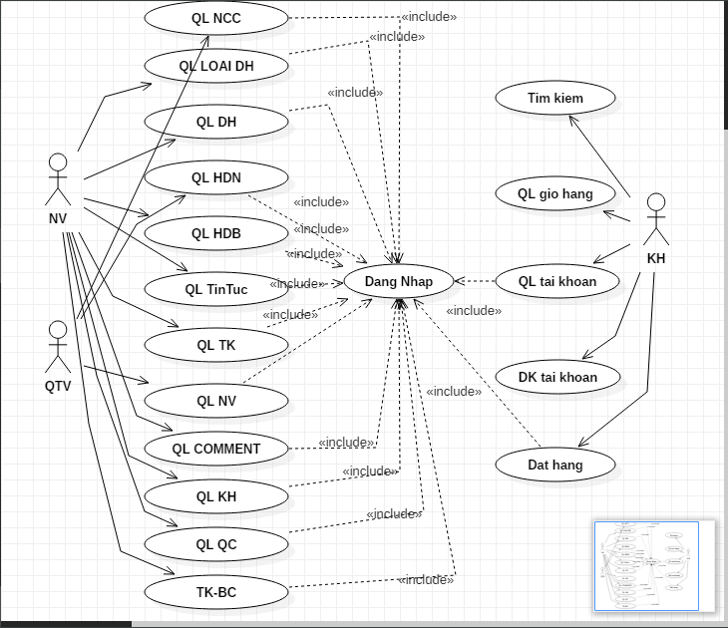

1. **Đặc tả Use Case**
   1. **Đặc tả Use Case QLNCC**

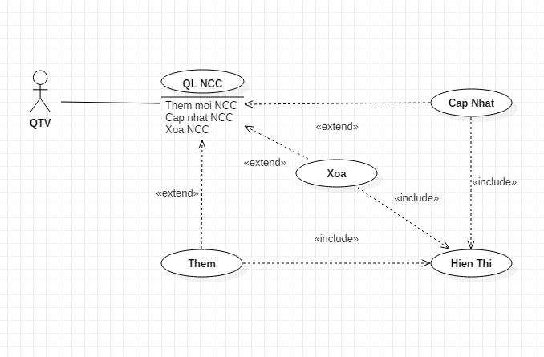

**Mô tả tóm tắt:**

* Tác nhân chính:  Quản trị viên
* Chức năng: thêm, sửa, xóa , hiển thị danh sách NCC
* Ý nghĩa: Quản lý các nhà cung cấp sản phẩm cho hệ thống.

**Dòng sự kiện chính:**

|  |  |
| --- | --- |
| **Hành động của tác nhân** | **Phản ứng của hệ thống** |
| 1. Từ trang quản trị, QTV chọn chức năng “Quản lý nhà cung cấp” |  |
|  | 1. Form “frmQLNhaCungCap” hiển thị |
| • QTV chọn 1 trong các chức năng “Thêm”, “Sửa”, hoặc “Xóa” NCC. |  |
|  | 1. Các form chức năng tương ứng hiện ra để QTV thao tác. |
| • QTV điền thông tin vào các form tương |  |
|  | 1. Lưu thông tin vào cơ sở dữ liệu |
| • Kết thúc |  |

Bảng :Mô tả dòng sự kiện chính cho chức năng QL NCC

**Dòng sự kiện phụ:**

* QTV điền vào form báo xảy ra lỗi. Yêu cầu nhập lại thông tin vào form chính xác

**Các yêu cầu đặc biệt**

* Không có

**Trạng thái hệ thống khi bắt đàu thực hiện UC**

* Yêu cầu đăng nhập thành công với quyền QTV

**Trạng thái hệ thống sau khi thực hiện UC**

* Hiển thị danh sách các NCC
* Thêm, sửa, xóa thành công hoặc thất bại

**Điểm mở rộng**

* Thông tin cơ bản: Hiển thị, thêm mới, sửa, xóa thông tin NCC
  1. **Đặc tả Use Case QL LoaiDH**

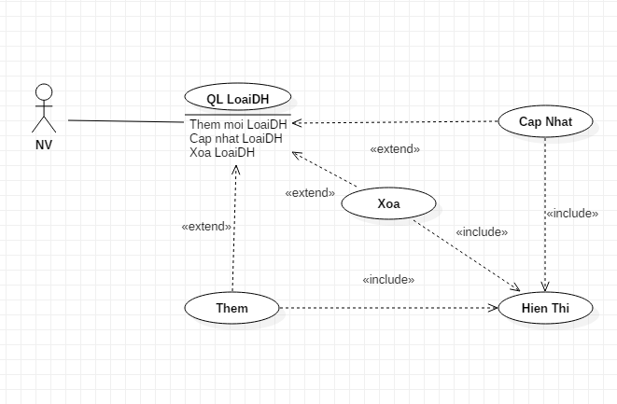

**Mô tả tóm tắt:**

* Tác nhân chính:  Quản trị viên
* Chức năng: Thêm, sửa, xóa, hiển thị danh sách loại sản phẩm
* Ý nghĩa: QTV quản lý các loại sản phẩm.

**Dòng sự kiện chính:**

|  |  |
| --- | --- |
| **Hành động của tác nhân** | **Phản ứng của hệ thống** |
| 1. Từ trang quản trị, QTV chọn chức năng “Quản lý loại sản phẩm” |  |
|  | 2. Form “frmQLLoaiSanPham” hiển thị |
| 3.Người quản trị hệ thống chọn 1 trong các chức năng “Thêm”, “Sửa”, “Xóa”  loại sản phẩm. |  |
|  | 4. Các form chức năng tương ứng hiện ra để QTV thao tác. |

Bảng : Mô tả dòng sự kiện chính cho chức năng QL loại SP

**Dòng sự kiện phụ:**

* Không có

**Các yêu cầu đặc biệt**

* Không có

**Trạng thái hệ thống khi bắt đàu thực hiện UC**

* Yêu cầu đăng nhập thành công với quyền QTV

**Trạng thái hệ thống sau khi thực hiện UC**

* Hiển thị danh sách các loại sản phẩm
* Thêm, sửa, xóa thành công hoặc thất bại

**Điểm mở rộng**

* Thông tin cơ bản: Hiển thị, thêm mới, sửa, xóa thông tin loại sản phẩm
  1. **Đặc tả Use Case QLDH**

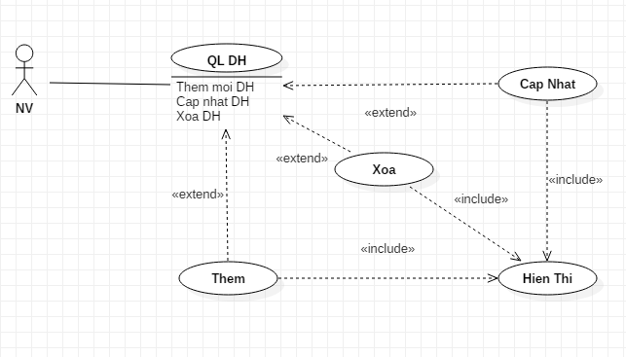

* **Mô tả tóm tắt:**
* Tác nhân chính:  Quản trị viên
* Chức năng: Thêm, sửa, xóa, hiển thị danh sách sản phẩm
* Ý nghĩa: QTV quản lý các sản phẩm.

**Dòng sự kiện chính:**

|  |  |
| --- | --- |
| **Hành động của tác nhân** | **Phản ứng của hệ thống** |
| 1. Từ trang quản trị, QTV chọn chức năng “Quản lý sản phẩm” |  |
|  | 2. Form “frmQLSanPham” hiển thị |
| 3.Người quản trị hệ thống chọn 1 trong các chức năng “Thêm”, “Sửa”, “Xóa” hoặc tìm kiếm sản phẩm. |  |
|  | 4. Các form chức năng tương ứng hiện ra để QTV thao tác. |

Bảng : Mô tả dòng sự kiện chính cho chức năng QL sản phẩm

**Dòng sự kiện phụ:**

* Không có

**Các yêu cầu đặc biệt**

* Không có

**Trạng thái hệ thống khi bắt đàu thực hiện UC**

* Yêu cầu đăng nhập thành công với quyền QTV

**Trạng thái hệ thống sau khi thực hiện UC**

* Hiển thị danh sách các sản phẩm
* Thêm, sửa, xóa thành công hoặc thất bại

**Điểm mở rộng**

* Thông tin cơ bản: Hiển thị, thêm mới, sửa, xóa thông tin sản phẩm
  1. **Đặc tả Use Case QLHDB**

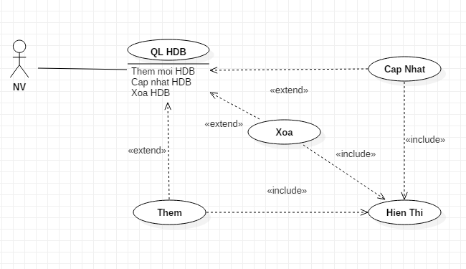

**Mô tả tóm tắt:**

* Tác nhân chính:  Nhân viên
* Chức năng: Thêm, sửa, xóa, hiển thị danh sách hóa đơn bán
* Ý nghĩa: Quản lý hóa đơn khi khách hàng đặt hàng

**Dòng sự kiện chính:**

|  |  |
| --- | --- |
| Hành động của tác nhân | Phản ứng của hệ thống |
| 1. Từ trang quản trị, QTV chọn chức năng “Quản lý Hóa đơn bán” |  |
|  | 2. Form “frmQLHoaDonBan” hiển thị |
| 3.QTV chọn 1 trong các chức năng “Thêm”, “Sửa”, “Hiển thị”,  “Xóa” hoặc tìm kiếm hóa đơn bán. |  |
|  | 4. Các form chức năng tương ứng hiện ra để QTV thao tác. |

Bảng : Mô tả dòng sự kiện chính cho chức năng QL hóa đơn bán

**Dòng sự kiện phụ:**

* Không có

**Các yêu cầu đặc biệt**

* Không có

**Trạng thái hệ thống khi bắt đàu thực hiện UC**

* Yêu cầu đăng nhập thành công với quyền Nhân Viên

**Trạng thái hệ thống sau khi thực hiện UC**

* Hiển thị danh sách hóa đơn bán
* Thêm, sửa, xóa thành công hoặc thất bại

**Điểm mở rộng**

* Thông tin cơ bản: Hiển thị, thêm mới, sửa, xóa thông tin hóa đơn bán
  1. **Đặc tả Use Case QLHDN**

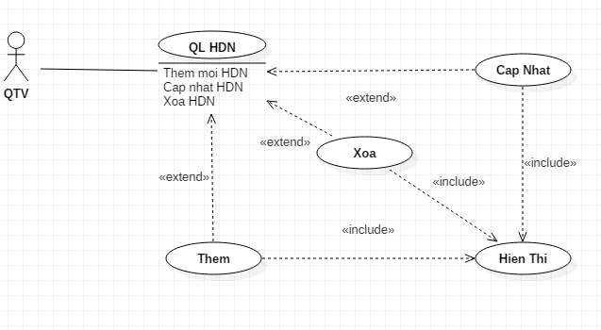

**Mô tả tóm tắt:**

* Tác nhân chính:  Quản trị viên
* Chức năng: Thêm, sửa, xóa, hiển thị danh sách hóa đơn nhập
* Ý nghĩa: Quản lý hóa đơn khi nhập sản phẩm mới về.

**Dòng sự kiện chính:**

|  |  |
| --- | --- |
| Hành động của tác nhân | Phản ứng của hệ thống |
| 1. Từ trang quản trị, QTV chọn chức năng “Quản lý Hóa đơn nhập” |  |
|  | 2. Form “frmQLHoaDonNhap” hiển thị |
| 3.QTV chọn 1 trong các chức năng “Thêm”, “Sửa”, “Hiển thị”,  “Xóa” hoặc tìm kiếm hóa đơn nhập. |  |
|  | 4. Các form chức năng tương ứng hiện ra để QTV thao tác. |

Bảng 6: Mô tả dòng sự kiện chính cho chức năng QL hóa đơn nhập

**Dòng sự kiện phụ:**

* Không có

**Các yêu cầu đặc biệt**

* Không có

**Trạng thái hệ thống khi bắt đàu thực hiện UC**

* Yêu cầu đăng nhập thành công với quyền QTV

**Trạng thái hệ thống sau khi thực hiện UC**

* Hiển thị danh sách hóa đơn nhập
* Thêm, sửa, xóa thành công hoặc thất bại

**Điểm mở rộng**

* Thông tin cơ bản: Hiển thị, thêm mới, sửa, xóa thông tin hóa đơn nhập.
  1. **Đặc tả Use Case QLNV**

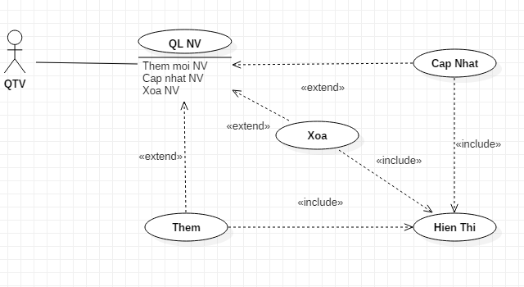

**Mô tả tóm tắt:**

* Tác nhân chính:  Quản trị viên
* Chức năng: Thêm, sửa, xóa, hiển thị danh sách nhân viên
* Ý nghĩa: Quản lý nhân viên làm việc trong hệ thống

**Dòng sự kiện chính:**

|  |  |
| --- | --- |
| Hành động của tác nhân | Phản ứng của hệ thống |
| 1. Từ trang quản trị, QTV chọn chức năng “Quản lý nhân viên” |  |
|  | 2. Form “frmQLNhanVien” hiển thị |
| 3.QTV chọn 1 trong các chức năng “Thêm”, “Sửa”, “Hiển thị”,  “Xóa” nhân viên |  |
|  | 4. Các form chức năng tương ứng hiện ra để QTV thao tác. |

Bảng : Mô tả dòng sự kiện chính cho chức năng QL Nhân viên

**Dòng sự kiện phụ:**

* Không có

**Các yêu cầu đặc biệt**

* Không có

**Trạng thái hệ thống khi bắt đàu thực hiện UC**

* Yêu cầu đăng nhập thành công với quyền QTV

**Trạng thái hệ thống sau khi thực hiện UC**

* Hiển thị danh sách nhân viên
* Thêm, sửa, xóa thành công hoặc thất bại

**Điểm mở rộng**

* Thông tin cơ bản: Hiển thị, thêm mới, sửa, xóa thông tin nhân viên
  1. **Đặc tả Use Case QLKH**

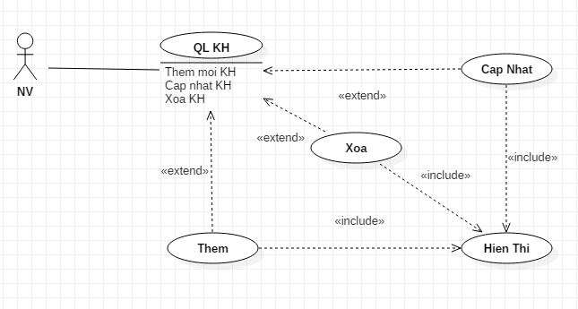

**Mô tả tóm tắt:**

* Tác nhân chính:  Quản trị viên
* Chức năng: Thêm, sửa, xóa, hiển thị danh sách khách hàng
* Ý nghĩa: Quản lý khách hàng trong hệ thống

**Dòng sự kiện chính:**

|  |  |
| --- | --- |
| Hành động của tác nhân | Phản ứng của hệ thống |
| 1. Từ trang quản trị, QTV chọn chức năng “Quản lý Khách hàng” |  |
|  | 2. Form “frmQLKhachHang” hiển thị |
| 3.QTV chọn 1 trong các chức năng “Thêm”, “Sửa”, “Hiển thị”,  “Xóa” hoặc tìm kiếm khách hàng. |  |
|  | 4. Các form chức năng tương ứng hiện ra để QTV thao tác. |

Bảng : Mô tả dòng sự kiện chính cho chức năng QL khách hàng

**Dòng sự kiện phụ:**

* Không có

**Các yêu cầu đặc biệt**

* Không có

**Trạng thái hệ thống khi bắt đàu thực hiện UC**

* Yêu cầu đăng nhập thành công với quyền QTV

**Trạng thái hệ thống sau khi thực hiện UC**

* Hiển thị danh sách khách hàng
* Thêm, sửa, xóa thành công hoặc thất bại

**Điểm mở rộng**

* Thông tin cơ bản: Hiển thị, thêm mới, sửa, xóa thông tin khách hàng
  1. **Đặc tả Use Case QLTinTuc**

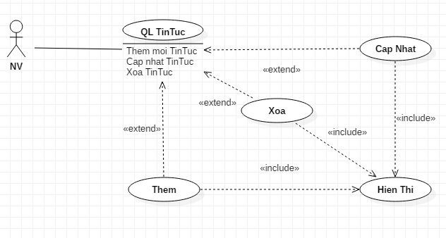

**Mô tả tóm tắt:**

-  Tác nhân chính: Nhân viên

-  Chức năng:

* Thêm mới tin tức
* Xóa tin tức
* Cập nhật tin tức
* Hiển thị danh sách tin tức

-  Ý nghĩa: Quản lý tin tức hiển thị lên trên hệ thống

**Dòng sự kiện chính:**

|  |  |
| --- | --- |
| Hành động của tác nhân | Phản ứng của hệ thống |
| 1. Từ trang quản trị, QTV chọn chức năng “Quản lý tin tức” |  |
|  | 2. Form “frmQLTinTuc” hiển thị |
| 3.QTV chọn 1 trong các chức năng “Thêm”, “Sửa”, “Hiển thị”,  “Xóa” tin tức |  |
|  | 4. Các form chức năng tương ứng hiện ra để QTV thao tác. |

Bảng : Mô tả dòng sự kiện chính cho chức năng QL tin tức

***Dòng sự kiện phụ:***

* Không có

**Các yêu cầu đặc biệt**

* Không có

**Trạng thái hệ thống khi bắt đàu thực hiện UC**

* Yêu cầu đăng nhập thành công với quyền nhân viên

**Trạng thái hệ thống sau khi thực hiện UC**

* Hiển thị danh sách tin tức trên hệ thống

**Điểm mở rộng**

* *Không có*
  1. **Đặc tả Use Case QLQC**

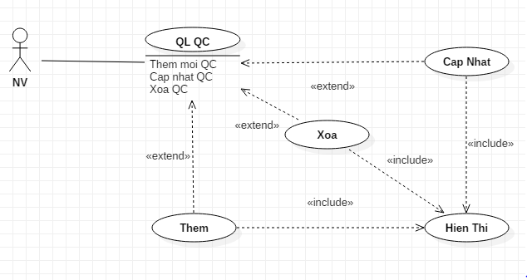

**Mô tả tóm tắt:**

- Tác nhân chính: Nhân viên

- Chức năng: Thêm, sửa, xóa, hiển thị quảng cáo

- Ý nghĩa: Quản lý quảng cáo

**Dòng sự kiện chính:**

|  |  |
| --- | --- |
| Hành động của tác nhân | Phản ứng của hệ thống |
| 1. Từ trang quản trị, QTV chọn chức năng “Quản lý quảng cáo” |  |
|  | 2. Form “frmQLQuangCao” hiển thị |
| 3.QTV chọn 1 trong các chức năng “Thêm”, “Sửa”, “Hiển thị”,  “Xóa” quảng cáo |  |
|  | 4. Các form chức năng tương ứng hiện ra để QTV thao tác. |

Bảng : Mô tả dòng sự kiện chính cho chức năng QL quảng cáo

**Dòng sự kiện phụ:**

* Không có

**Các yêu cầu đặc biệt**

* Không có

**Trạng thái hệ thống khi bắt đàu thực hiện UC**

* Đăng nhập thành công với quyền Nhân viên

**Trạng thái hệ thống sau khi thực hiện UC**

* Hiển thị danh sách quảng cáo
* Thêm, sửa, xóa thành công hoặc thất bại

**Điểm mở rộng**

* Không có
  1. **Đặc tả Use Case TK-BC**

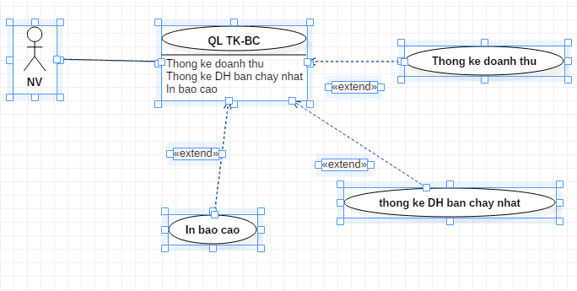

**Mô tả tóm tắt:**

- Người dùng: Nhân viên

- Chức năng: Thống kê doanh thu và lập báo cáo

- Ý nghĩa: Quản lý thống kê báo cáo

**Dòng sự kiện chính:**

|  |  |
| --- | --- |
| **Hành động của tác nhân** | **Phản ứng của hệ thống** |
| 1. Đăng nhập |  |
|  | 2. Kiểm tra tài khoản và mật khẩu |
| 3. Quản trị viên có thể chọn thao tác quản lý thống kê báo cáo bằng cách dùng bàn phím hay chuột |  |
|  | 4. Hệ thống yêu cầu nhập đầy đủ thông tin. |
| 5. Quản trị viên chọn từng chức năng nhỏ (thống kê) |  |
|  | 6. Hệ thống hiển thị danh sách gồm các thông tin bắt buộc phải nhập vào hệ thống để thực hiện chức năng. |

Bảng : Mô tả dòng sự kiện chính cho chức năng Thống kê, báo cáo

**Dòng sự kiện phụ:**

* Không có

**Các yêu cầu đặc biệt**

* Không có

**Trạng thái hệ thống khi bắt đàu thực hiện UC**

* Yêu cầu đăng nhập thành công với quyền Nhân viên

**Trạng thái hệ thống sau khi thực hiện UC**

* Hiển thị danh mục thống kê

1. **Xây dựng biểu đồ tuần tự**
   1. Biểu đồ tuần tự thêm NCC

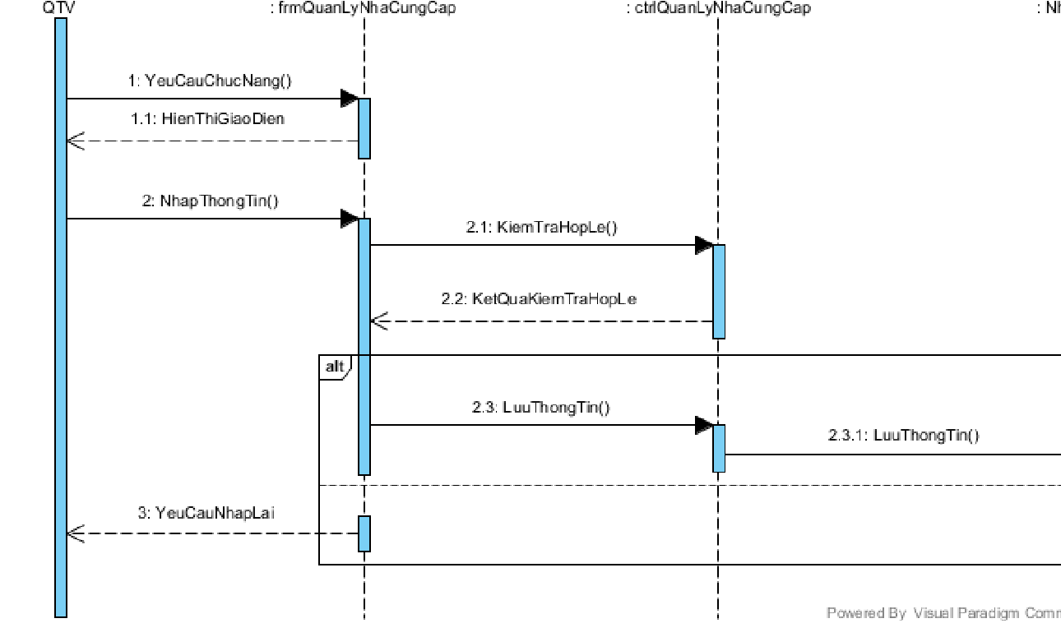

* 1. Biểu đồ tuần tự sửa nhà cung cấp

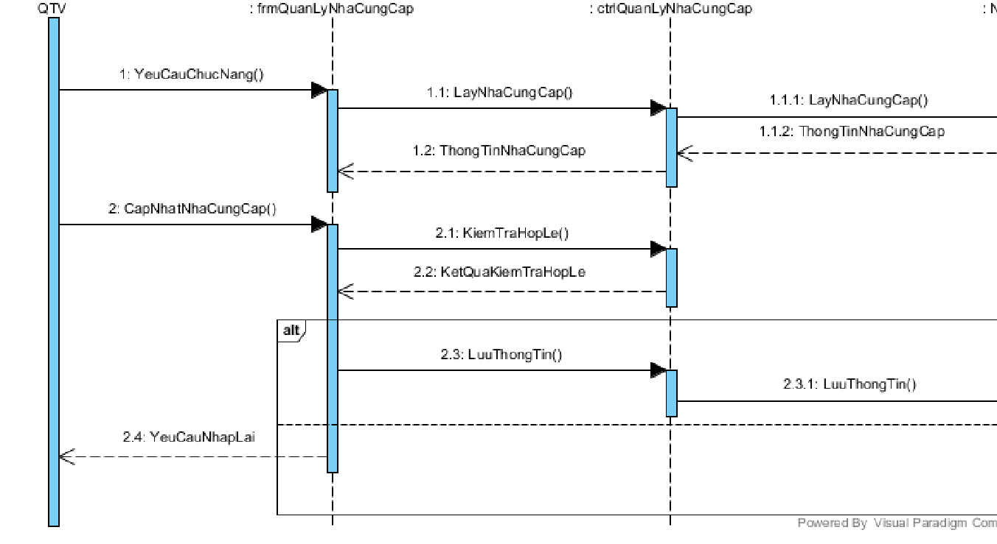

* 1. Biểu đồ tuần tự xóa nhà cung cấp

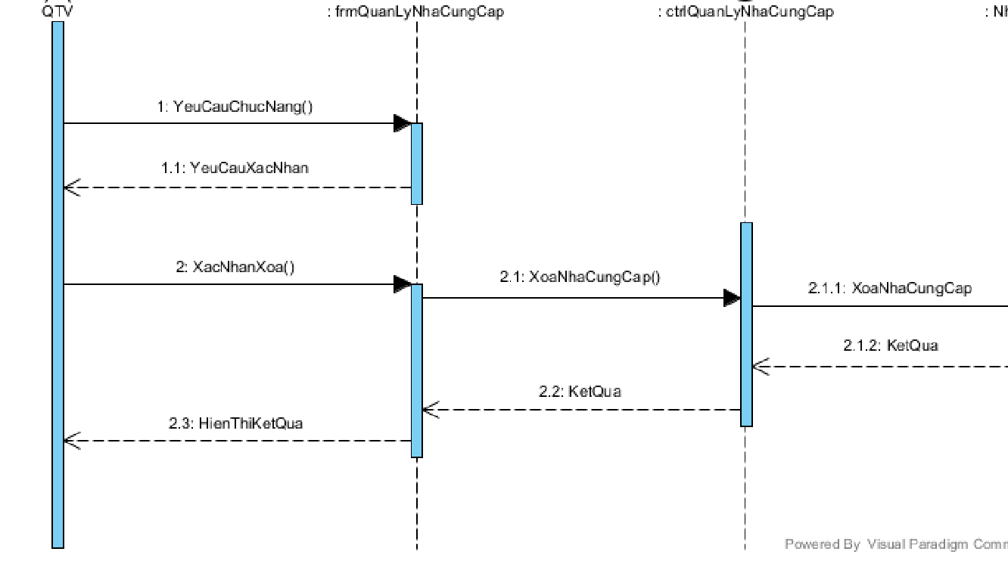

* 1. Biểu đồ tuần tự thêm loại sản phẩm

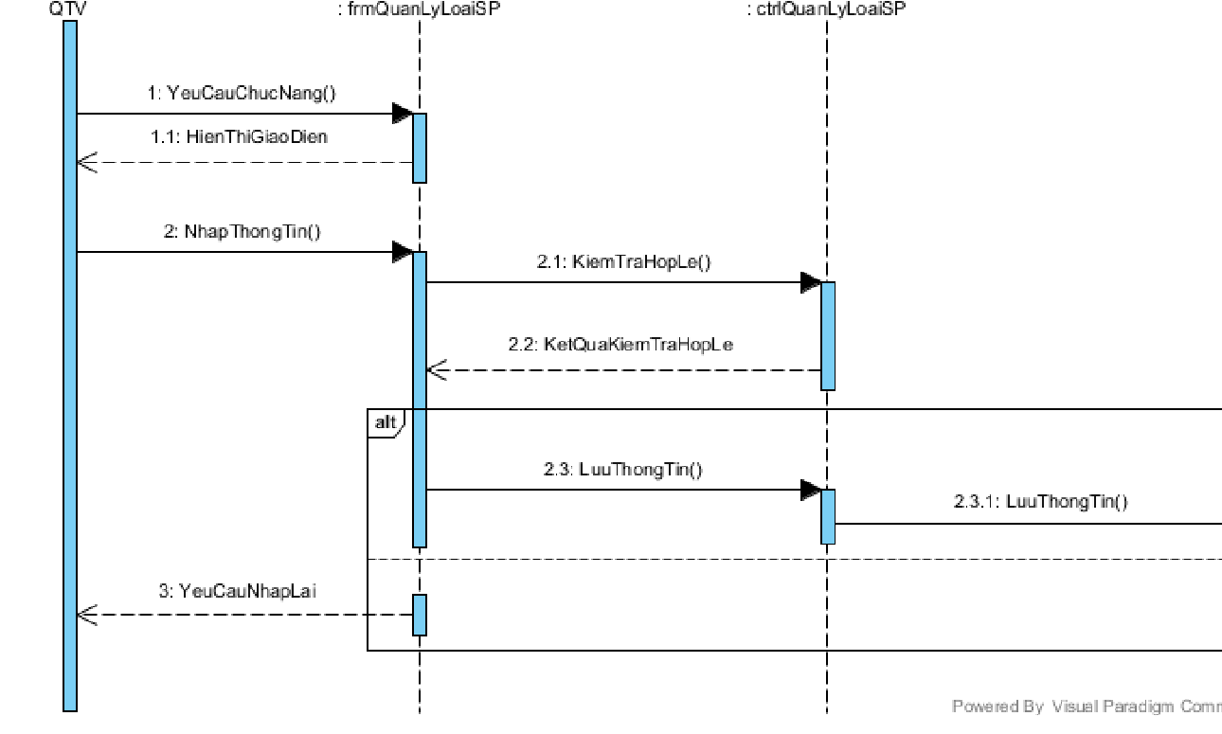

* 1. Biểu đồ tuần tự sửa loại sản phẩm

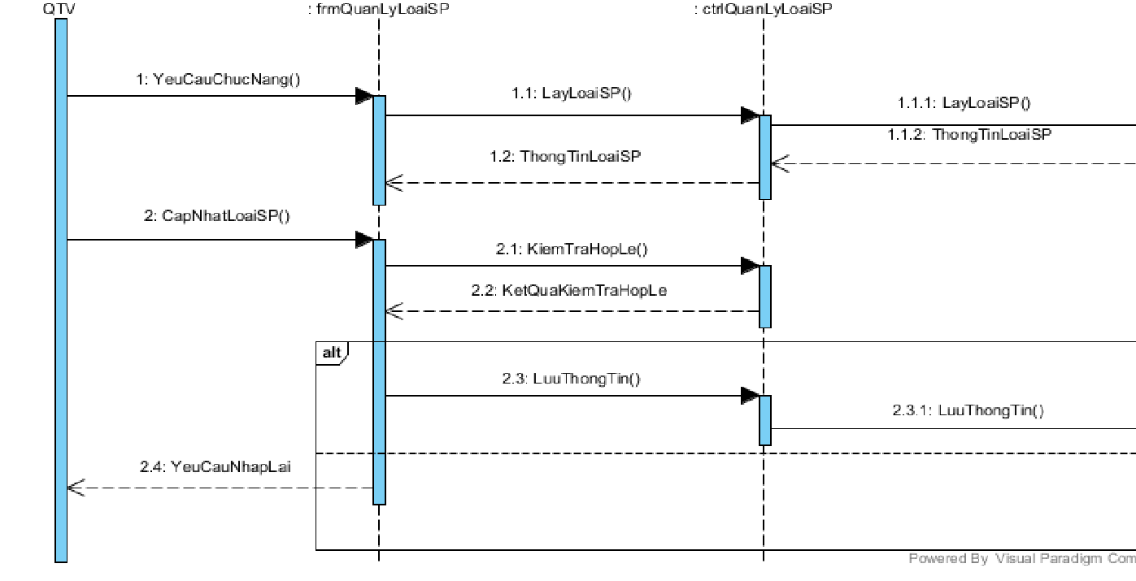

* 1. Biểu đồ tuần tự xóa loại sản phẩm

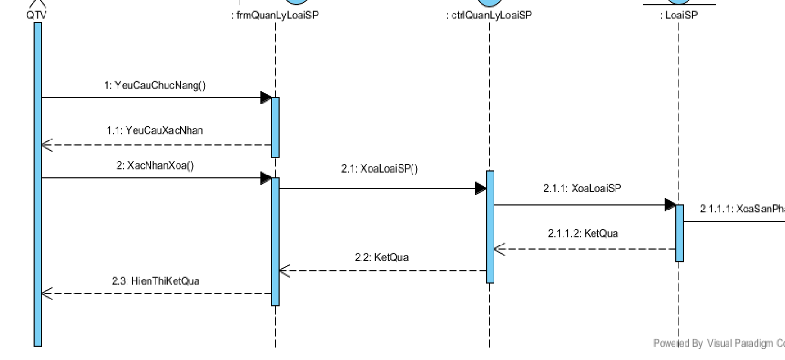

* 1. Biểu đồ tuần tự thêm sản phẩm

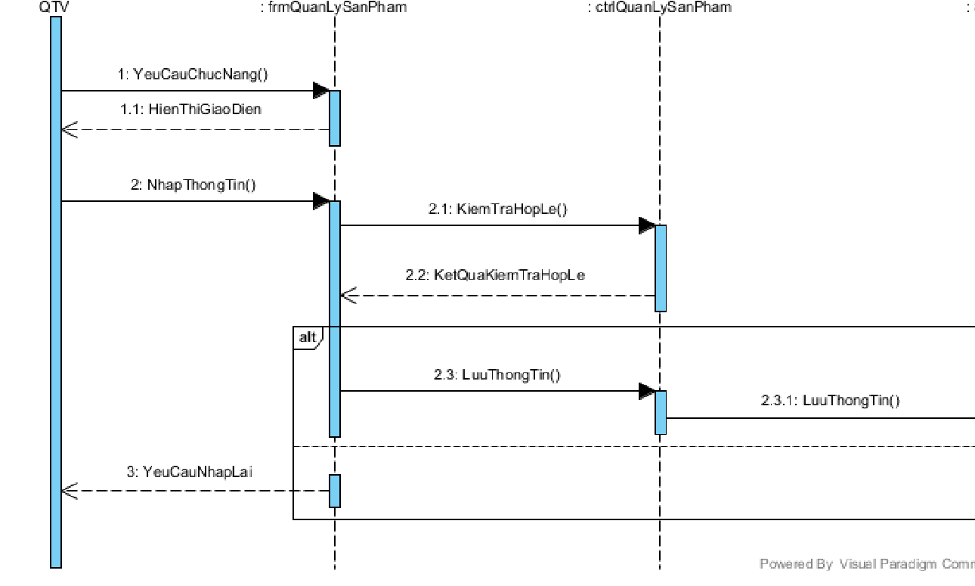

* 1. Biểu đồ tuần tự sửa sản phẩm

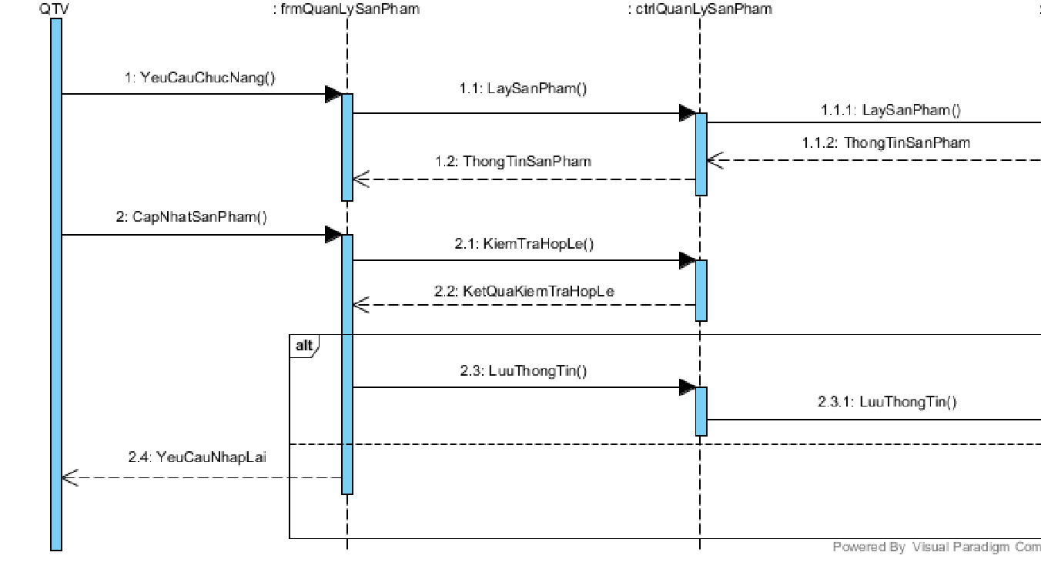

* 1. Biểu đồ tuần tự xóa sản phẩm

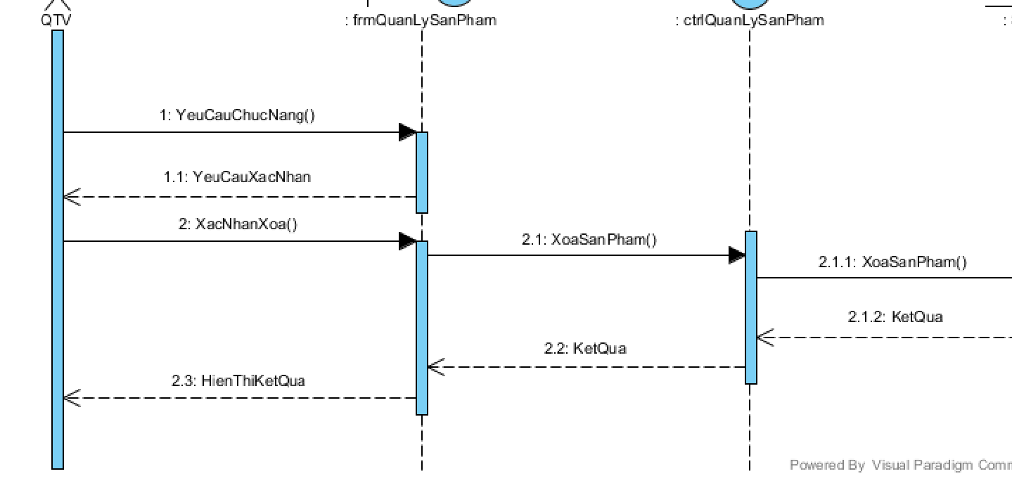

* 1. Biểu đồ tuần tự thêm hóa đơn nhập

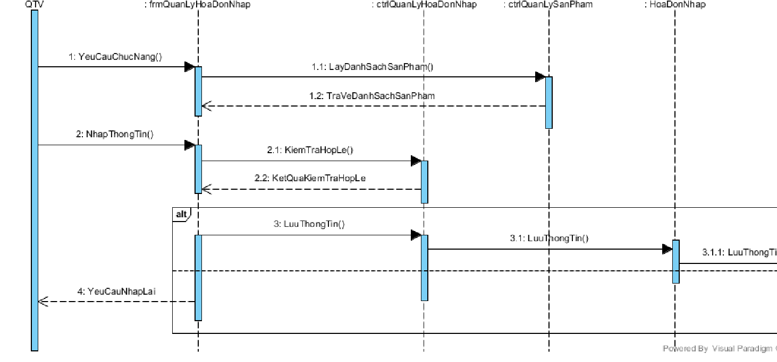

* 1. Biểu đồ tuần tự cập nhập hóa đơn nhập

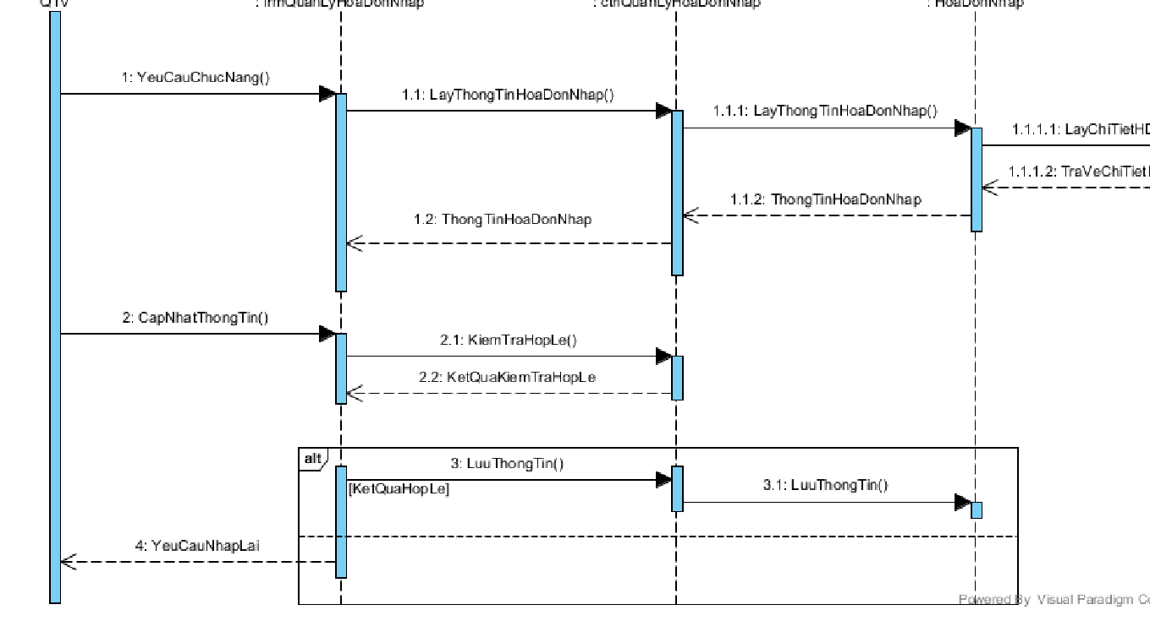

* 1. Biểu đồ tuần tự xóa hóa đơn nhập

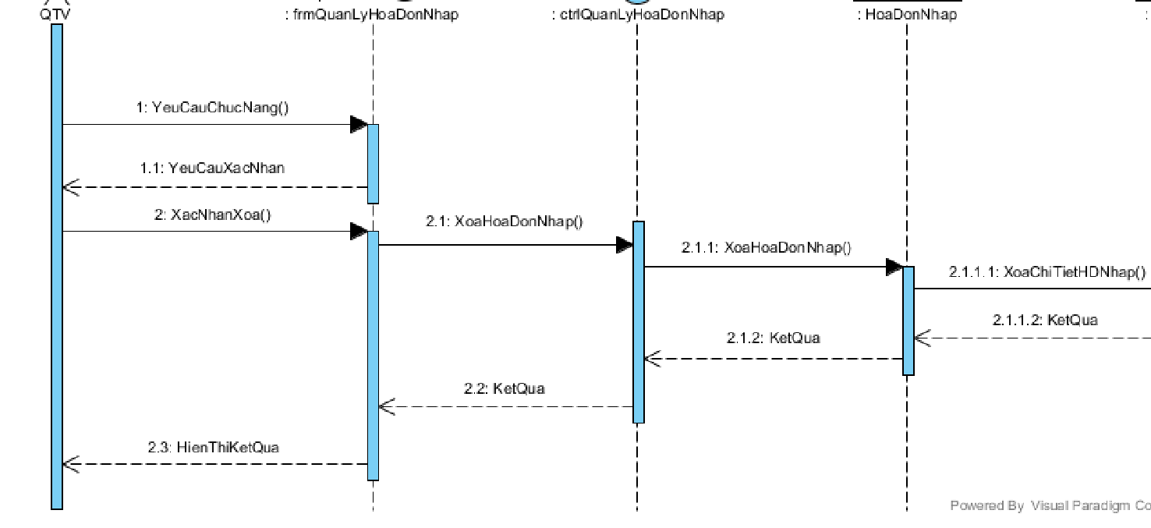

CHƯƠNG 4: THIẾT KẾ CSDL CHO HỆ THỐNG

1. **Xác định các đối tượng của hệ thống và các thuộc tính của mỗi đối tượng**

Dựa trên việc xác định yêu cầu và phân tích yêu cầu “Xây dựng website Bán Đồng Hồ” bao gồm các đối tượng sau đây:

|  |  |  |
| --- | --- | --- |
| **STT** | **Tên đối tượng** | **Thuộc tính** |
| 1 | Sản phẩm | Id, id thương hiệu, id loại máy, id loại dây, mã sản phẩm, tên sản phẩm, nội dung, giá, giá khuyến mãi, ảnh, giới tính, size mặt số, dạng mặt số, loại kính, chống nước, xuất xứ, bảo hành, trạng thái, view, ngày nhập, update_at, created_at. |
| 2 | Thương hiệu | Id, tên thương hiệu, ảnh đại diện, mô tả, update_at, created_at. |
| 3 | Loại máy | Id, tên loại, mô tả, update_at, created_at. |
| 4 | Loại dây | Id, tên loại dây, mô tả, update_at, created_at. |
| 5 | Hóa đơn | Id, id khách hàng, tổng tiền, hình thức thanh toán, ghi chú, trạng thái, ngày tạo, update_at, created_at. |
| 6 | Ct hóa đơn | Id, id hóa đơn bán, id sản phẩm, số lượng, đơn giá, update_at, created_at. |
| 7 | Hóa đơn nhập | Id, id nhân viên, tổng tiền, ghi chú, ngày tạo, update_at, created_at. |
| 8 | CT hóa đơn nhập | Id, id hóa đơn nhập, id sản phẩm, số lượng, đơn giá, update_at, created_at. |
| 9 | Kho | Id, id sản phẩm, số lượng, update_at, created_at. |
| 10 | Khách hàng | Id, tên khách hàng, giới tính, email, địa chỉ, số điện thoại, ghi chú, update_at, created_at. |
| 11 | Nhân viên | Id, họ tên, ngày sinh, quê quán, giới tính, dân tộc, sđt, bậc lương, update_at, created_at. |
| 12 | Tài khoản | Id, email( dùng để đăng nhập ), password, họ tên, ảnh đại diện, địa chỉ, số điện thoại, update_at, created_at. |
| 13 | Tin tức | Id, tên tin, ảnh, nội dung, người đăng, update_at, created_at. |
| 14 | Bình luận | Id, id tài khoản, nội dung, thời gian đăng, kiểm tra, update_at, created_at. |
| 15 | Quảng cáo | Id, vị trí quảng cáo, giá, thời gian, ảnh quảng cáo, đơn vị mua quảng cáo, email liên hệ, số điện thoại, update_at, created_at. |
| 16 | Slide 1 | Id, link, tên slide, ảnh. |
| 17 | Slide 2 | Id, tên, ảnh. |

1. **Xây dựng cấu trúc dữ liệu tương ứng với các đối tượng của hệ thống**
   1. **Cấu trúc dữ liệu sản phẩm**

|  |  |  |  |  |
| --- | --- | --- | --- | --- |
| **Tên trường** | **Kiểu dữ liệu** | **Kích thước** | **Ràng buộc** | **Ghi chú** |
| id | int | 11 | Khoá chính | Duy nhất trên toàn hệ thống |
| Id_producer | int | 11 | Khóa ngoại | Khóa ngoại với bảng thương hiệu |
| Id_loai | Int | 11 | Khóa ngoại | Khóa ngoại với bảng loại máy |
| Id_day | Int | 11 | Khóa ngoại | Khóa ngoại với bảng loại dây |
| Ma | Varchar | 50 | Not null |  |
| Name | Varchar | 100 | Not null |  |
| Content | Text |  |  |  |
| Price | Float |  | Not null |  |
| Sale | Float |  |  |  |
| image 1 | Text |  | Not null |  |
| image 2 | Text |  |  |  |
| image 3 | Text |  |  |  |
| Gender | Varchar | 5 | Not null |  |
| Size_mat_so | Varchar | 10 |  |  |
| Dang_mat_so | Varchar | 100 |  |  |
| Loai_kinh | Varchar | 100 |  |  |
| Chong_nuoc | Varchar | 100 |  |  |
| Xuat_xu | Varchar | 100 |  |  |
| Bao_hanh | Varchar | 100 | Not null |  |
| Trang_thai | Varchar | 10 |  |  |
| view | Float |  |  |  |
| Updated_at | Datetime |  |  |  |
| Created_at | datetime |  |  |  |
|  |  |  |  |  |

* 1. **Cấu trúc dữ liệu Thương Hiệu**

|  |  |  |  |  |
| --- | --- | --- | --- | --- |
| **Tên trường** | **Kiểu dữ liệu** | **Kích thước** | **Ràng buộc** | **Ghi chú** |
| id | int | 11 | Khoá chính | Duy nhất trên toàn hệ thống |
| name | Varchar | 100 | Not null |  |
| image | Text |  | Not null |  |
| Mota | Text |  |  |  |
| Updated_at | Datetime |  |  |  |
| Created_at | Datetime |  |  |  |

* 1. **Cấu trúc dữ liệu Loại Máy**

|  |  |  |  |  |
| --- | --- | --- | --- | --- |
| **Tên trường** | **Kiểu dữ liệu** | **Kích thước** | **Ràng buộc** | **Ghi chú** |
| id | int | 11 | Khoá chính | Duy nhất trên toàn hệ thống |
| name | Varchar | 100 | Not null |  |
| mota | Text |  | Not null |  |

* 1. **Cấu trúc dữ liệu Loại Dây**

|  |  |  |  |  |
| --- | --- | --- | --- | --- |
| **Tên trường** | **Kiểu dữ liệu** | **Kích thước** | **Ràng buộc** | **Ghi chú** |
| id | int | 11 | Khóa Chính | Duy nhất trên toàn hệ thống |
| name | varchar | 100 | Not null |  |
| mota | Text |  |  |  |

* 1. **Cấu trúc dữ liệu Hóa Đơn**

|  |  |  |  |  |
| --- | --- | --- | --- | --- |
| **Tên trường** | **Kiểu dữ liệu** | **Kích thước** | **Ràng buộc** | **Ghi chú** |
| Id | int | 11 | Khóa Chính | Duy nhất trên toàn hệ thống |
| Id_customer | int | 11 | Khóa phụ | Liên kết bảng customer |
| total | float |  |  |  |
| payment | Varchar | 10 |  |  |
| note | Text |  |  |  |
| Trang_thai | Varchar | 50 |  |  |
| Date_order | Date |  |  |  |
| Updated_at | Datetime |  |  |  |
| Created_at | datetime |  |  |  |

* 1. **Cấu trúc dữ liệu chi tiết hóa đơn**

|  |  |  |  |  |
| --- | --- | --- | --- | --- |
| **Tên trường** | **Kiểu dữ liệu** | **Kích thước** | **Ràng buộc** | **Ghi chú** |
| Id | int | 11 | Khóa Chính | Duy nhất trên toàn hệ thống |
| Id_bill | int | 11 | Khóa phụ | Liên kết bảng bill |
| Ip_product | int | 11 | Khóa phụ | Liên kết bảng product |
| So_luong | int | 11 |  |  |
| Don_gia | float |  |  |  |
| Updated_at | Datetime |  |  |  |
| Created_at | datetime |  |  |  |

* 1. **Cấu trúc dữ liệu hóa đơn nhập**

|  |  |  |  |  |
| --- | --- | --- | --- | --- |
| **Tên trường** | **Kiểu dữ liệu** | **Kích thước** | **Ràng buộc** | **Ghi chú** |
| Id | int | 11 | Khóa Chính | Duy nhất trên toàn hệ thống |
| Id_NV | int | 11 | Khóa phụ | Liên kết bảng customer |
| Total | float |  |  |  |
| note | Text |  |  |  |
| Date | Date |  |  |  |
| Updated_at | Datetime |  |  |  |
| Created_at | datetime |  |  |  |

* 1. **Cấu trúc dữ liệu chi tiết hóa đơn nhập**

|  |  |  |  |  |
| --- | --- | --- | --- | --- |
| **Tên trường** | **Kiểu dữ liệu** | **Kích thước** | **Ràng buộc** | **Ghi chú** |
| Id | int | 11 | Khóa Chính | Duy nhất trên toàn hệ thống |
| Id_bill_detail | int | 11 | Khóa phụ | Liên kết bảng bill_detail |
| Ip_product | int | 11 | Khóa phụ | Liên kết bảng product |
| So_luong | int | 11 |  |  |
| Don_gia | float |  |  |  |
| Updated_at | Datetime |  |  |  |
| Created_at | datetime |  |  |  |

* 1. **Cấu trúc dữ liệu kho hàng**

|  |  |  |  |  |
| --- | --- | --- | --- | --- |
| **Tên trường** | **Kiểu dữ liệu** | **Kích thước** | **Ràng buộc** | **Ghi chú** |
| Id | int | 11 | Khóa Chính | Duy nhất trên toàn hệ thống |
| Ip_product | int | 11 | Khóa phụ | Liên kết bảng product |
| So_luong | int | 11 |  |  |
| Updated_at | Datetime |  |  |  |
| Created_at | datetime |  |  |  |

* 1. **Cấu trúc dữ liệu khách hàng**

|  |  |  |  |  |
| --- | --- | --- | --- | --- |
| **Tên trường** | **Kiểu dữ liệu** | **Kích thước** | **Ràng buộc** | **Ghi chú** |
| Id | int | 11 | Khóa Chính | Duy nhất trên toàn hệ thống |
| name | Varchar | 100 |  |  |
| gender | Varchar | 5 |  |  |
| email | Text |  | Mặc định kiểu nhập vào là email |  |
| Address | Text |  |  |  |
| Phone | float |  |  |  |
| note | Text |  |  |  |
| Updated_at | Datetime |  |  |  |
| Created_at | datetime |  |  |  |

* 1. **Cấu trúc dữ liệu nhân viên**

|  |  |  |  |  |
| --- | --- | --- | --- | --- |
| **Tên trường** | **Kiểu dữ liệu** | **Kích thước** | **Ràng buộc** | **Ghi chú** |
| Id | Int | 11 | Khóa Chính | Duy nhất trên toàn hệ thống |
| Ho_ten | Varchar | 100 |  |  |
| Ngay_sinh | Date |  |  |  |
| Que_quan | Text |  |  |  |
| gender | Varchar | 5 |  |  |
| Dan_toc | Varchar | 50 |  |  |
| sdt | Float |  |  |  |
| Bac_luong | int | 11 |  |  |
| Updated_at | Datetime |  |  |  |
| Created_at | datetime |  |  |  |

* 1. **Cấu trúc dữ liệu tài khoản**

|  |  |  |  |  |
| --- | --- | --- | --- | --- |
| **Tên trường** | **Kiểu dữ liệu** | **Kích thước** | **Ràng buộc** | **Ghi chú** |
| Id | int | 11 | Khóa Chính | Duy nhất trên toàn hệ thống |
| email | Text |  |  |  |
| password | Varchar | 100 | Được mã hóa |  |
| name | Varchar | 100 |  |  |
| image | Text |  |  |  |
| address | Varchar | 100 |  |  |
| phone | float |  |  |  |
| remember_token | Varchar | 100 |  |  |
| Updated_at | Datetime |  |  |  |
| Created_at | datetime |  |  |  |

* 1. **Cấu trúc dữ liệu tin tức**

|  |  |  |  |  |
| --- | --- | --- | --- | --- |
| **Tên trường** | **Kiểu dữ liệu** | **Kích thước** | **Ràng buộc** | **Ghi chú** |
| Id | int | 11 | Khóa Chính | Duy nhất trên toàn hệ thống |
| Ten_tin | Varchar | 100 |  |  |
| Noi_dung | Text |  |  |  |
| Nguoi_dang | Varchar | 100 |  |  |
| image | Text |  |  |  |
| Updated_at | Datetime |  |  |  |
| Created_at | datetime |  |  |  |

* 1. **Cấu trúc dữ liệu comment**

|  |  |  |  |  |
| --- | --- | --- | --- | --- |
| **Tên trường** | **Kiểu dữ liệu** | **Kích thước** | **Ràng buộc** | **Ghi chú** |
| Id | int | 11 | Khóa Chính | Duy nhất trên toàn hệ thống |
| Id_user | int | 11 | Khóa ngoại | Liên kết bảng user |
| Id_product | int | 11 | Khóa ngoại | Liên kết bảng product |
| Noi_dung | Text |  |  |  |
| Kiem_tra | Varchar | 1 |  |  |
| Updated_at | Datetime |  |  |  |
| Created_at | datetime |  |  |  |

* 1. **Cấu trúc dữ liệu quảng cáo**

|  |  |  |  |  |
| --- | --- | --- | --- | --- |
| **Tên trường** | **Kiểu dữ liệu** | **Kích thước** | **Ràng buộc** | **Ghi chú** |
| Id | int | 11 | Khóa Chính | Duy nhất trên toàn hệ thống |
| Vi_tri | Varchar | 100 |  |  |
| gia | float |  |  |  |
| image | Text |  |  |  |
| Time_bat_dau | date |  |  |  |
| Time_ket_thuc | Date |  |  |  |
| Ten_nguoi_thue | Varchar | 100 |  |  |
| Email | Varchar | 100 |  |  |
| phone | float |  |  |  |
| Updated_at | Datetime |  |  |  |
| Created_at | datetime |  |  |  |

* 1. **Cấu trúc dữ liệu slide 1**

|  |  |  |  |  |
| --- | --- | --- | --- | --- |
| **Tên trường** | **Kiểu dữ liệu** | **Kích thước** | **Ràng buộc** | **Ghi chú** |
| Id | int | 11 | Khóa Chính | Duy nhất trên toàn hệ thống |
| link | Varchar | 100 |  |  |
| name | Varchar | 100 |  |  |
| image | Text |  |  |  |

* 1. **Cấu trúc dữ liệu slide 2**

|  |  |  |  |  |
| --- | --- | --- | --- | --- |
| **Tên trường** | **Kiểu dữ liệu** | **Kích thước** | **Ràng buộc** | **Ghi chú** |
| Id | int | 11 | Khóa Chính | Duy nhất trên toàn hệ thống |
| link | Varchar | 100 |  |  |
| name | Varchar | 100 |  |  |
| image | Text |  |  |  |

1. **Biểu đồ lớp**

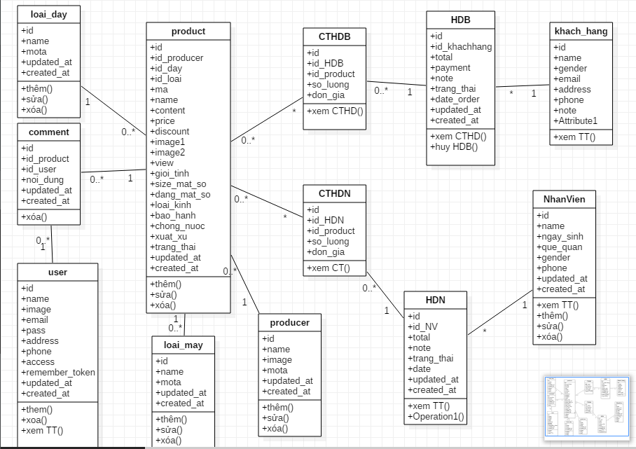

1. **Biểu đồ thiết kế csdl**

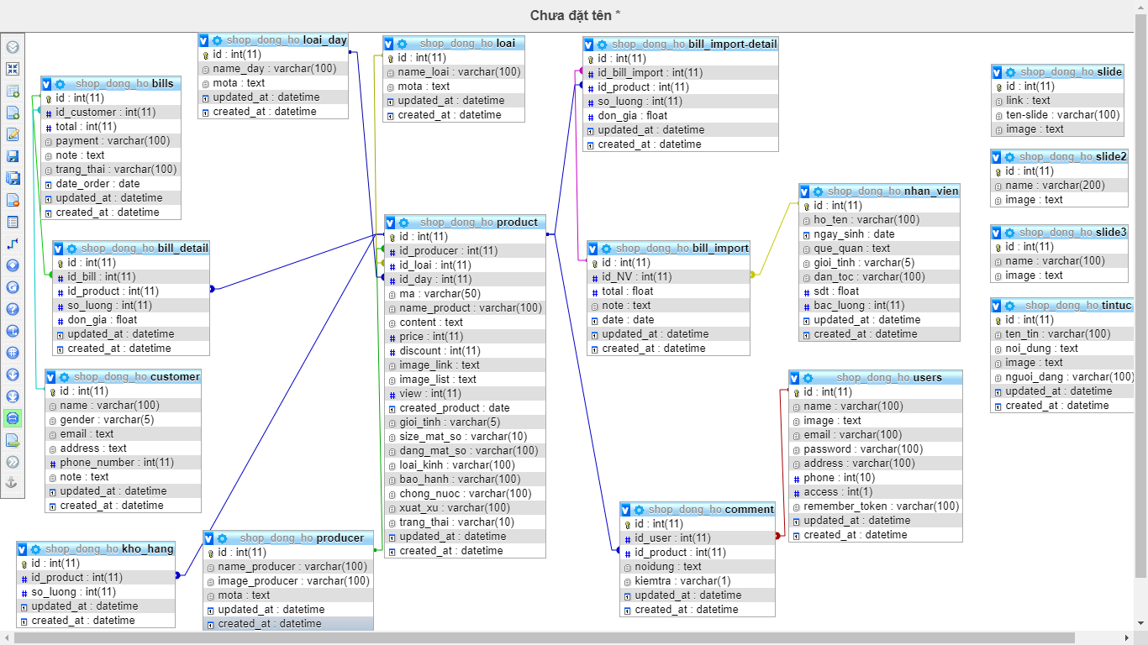

**CHƯƠNG 5: THIẾT KẾ GIAO DIỆN**

Lớp thiết kế giao diện theo mô hình:

Header:

Với top là header chứa logo, banner, topmenu, search box.

Body (main):

Chứa nội dung trang web.

Footer:

Phần bootom chứa thông tin website: site profile và các text link tới các tài nguyên trên site.

Công nghệ sử dụng:

Thiết kế chủ yếu bằng html, css, javascript và jquery. Thiết kế theo chuẩn w3c. Giao diện thiết kế chuẩn các layout bằng thẻ div và CSS.

Các tương tác giao diện phía client sử dụng javascript và jquery.

Tương thích tốt trên các trình duyệt khác nhau

1. **Giao diện trang dành cho khách hàng**
   1. **Trang chủ**

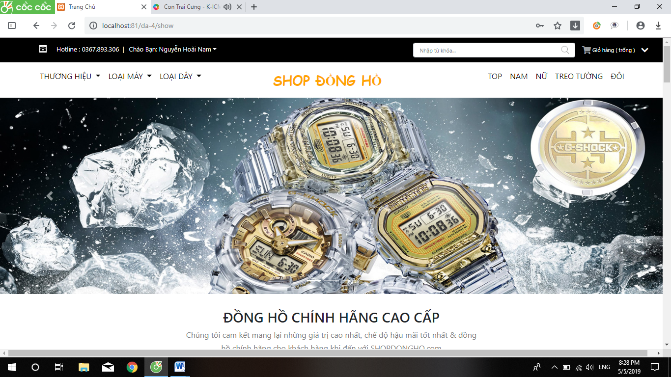

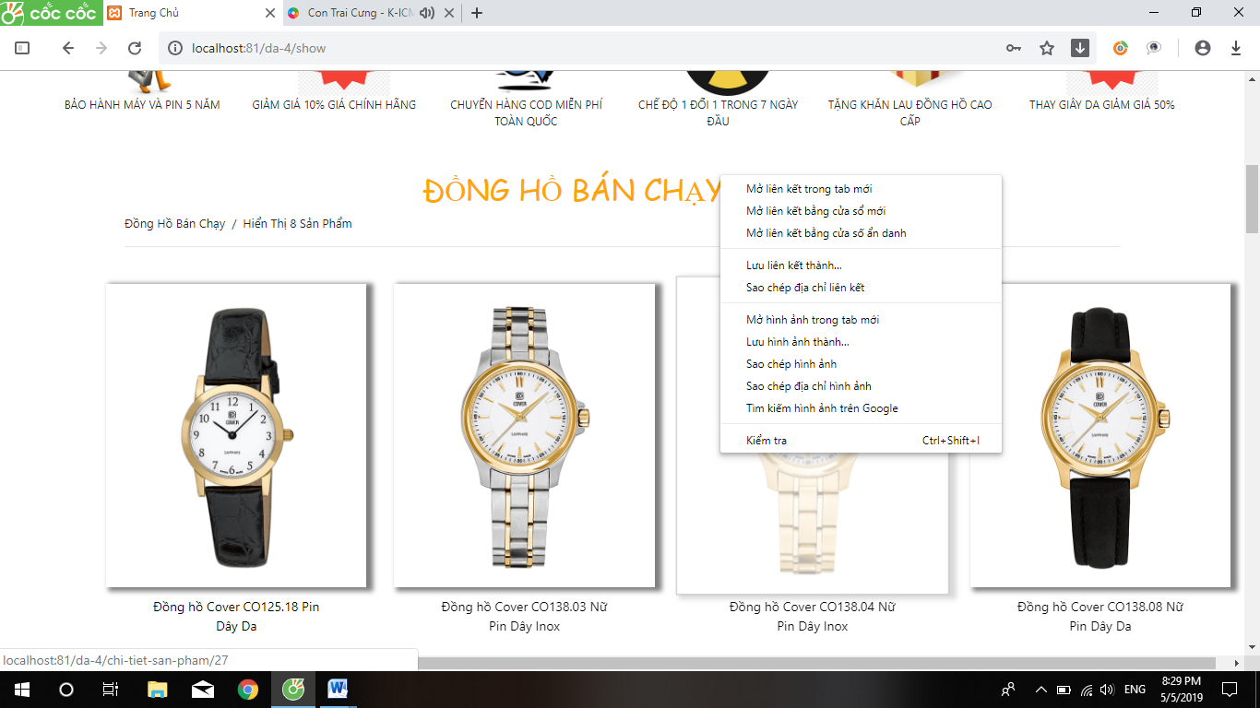

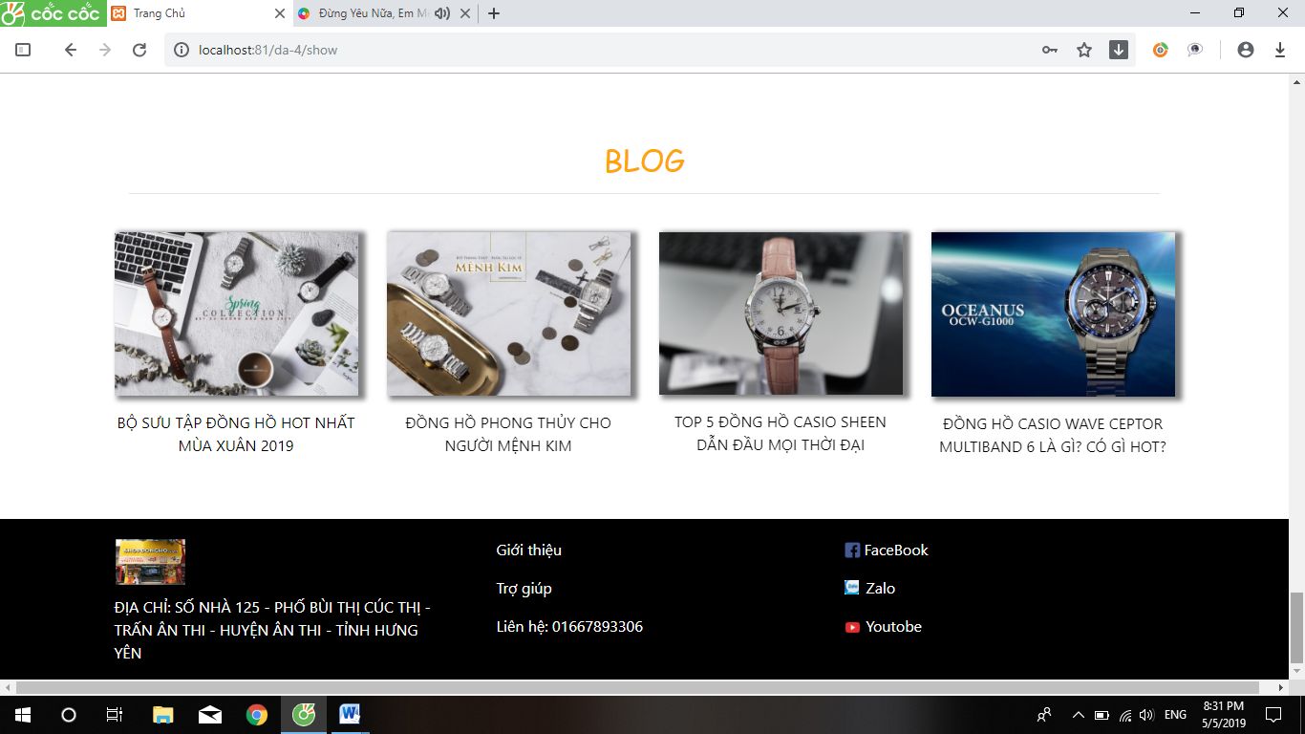

* 1. **Trang phân loại**

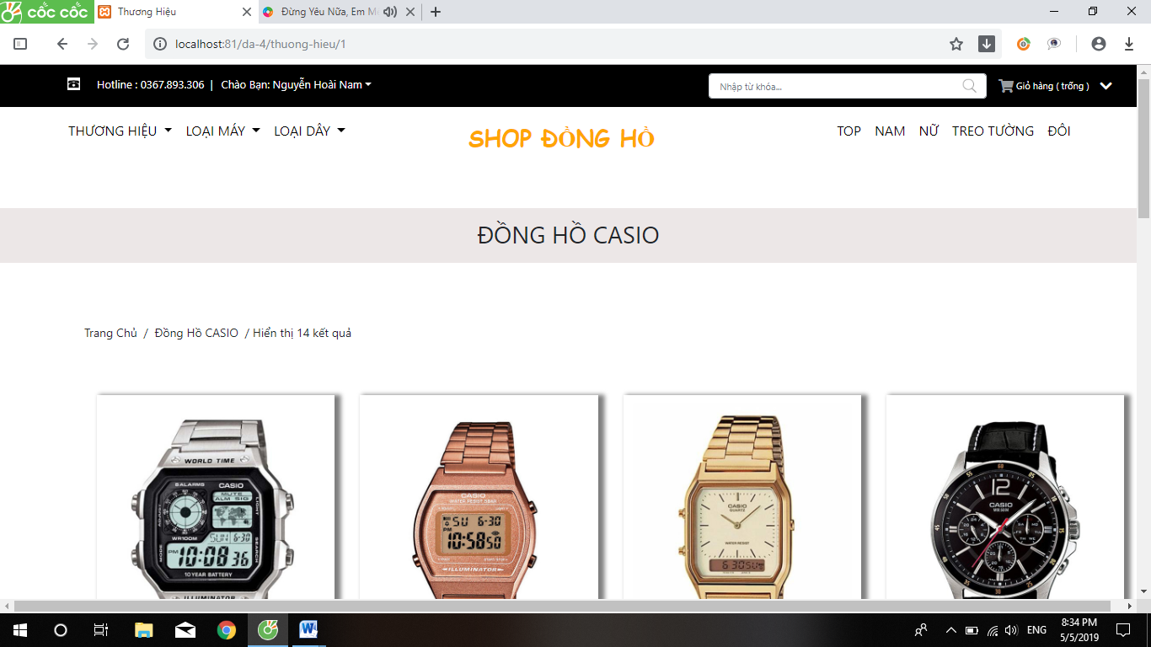

* 1. **Trang chi tiết sản phẩm**

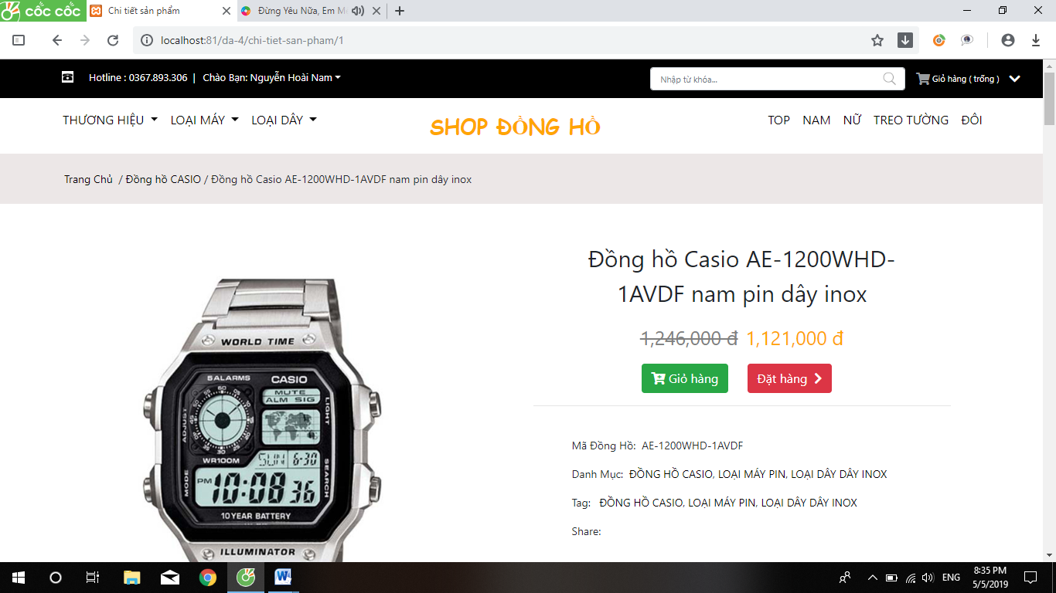

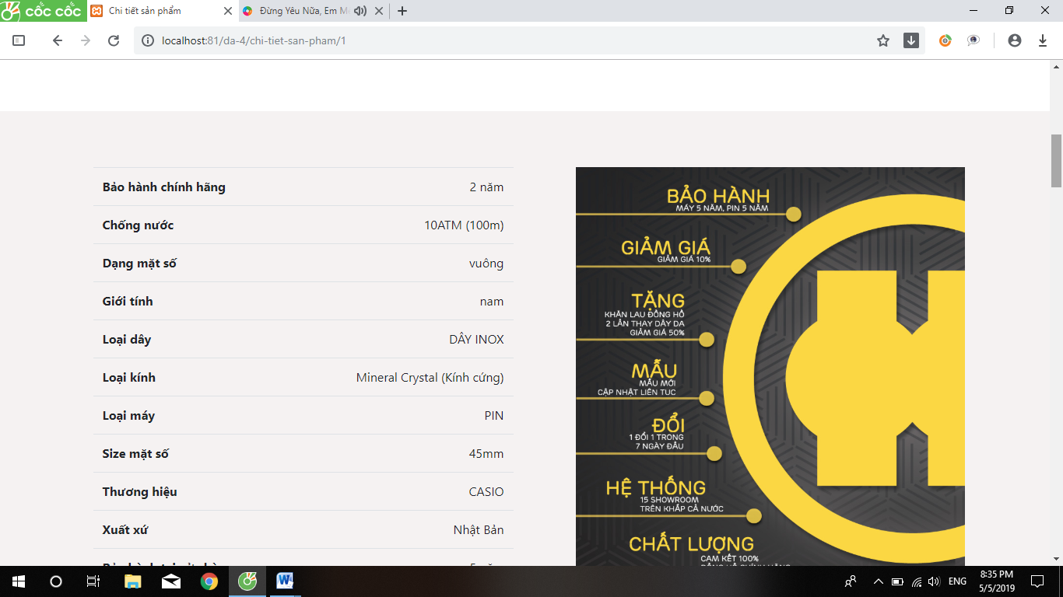

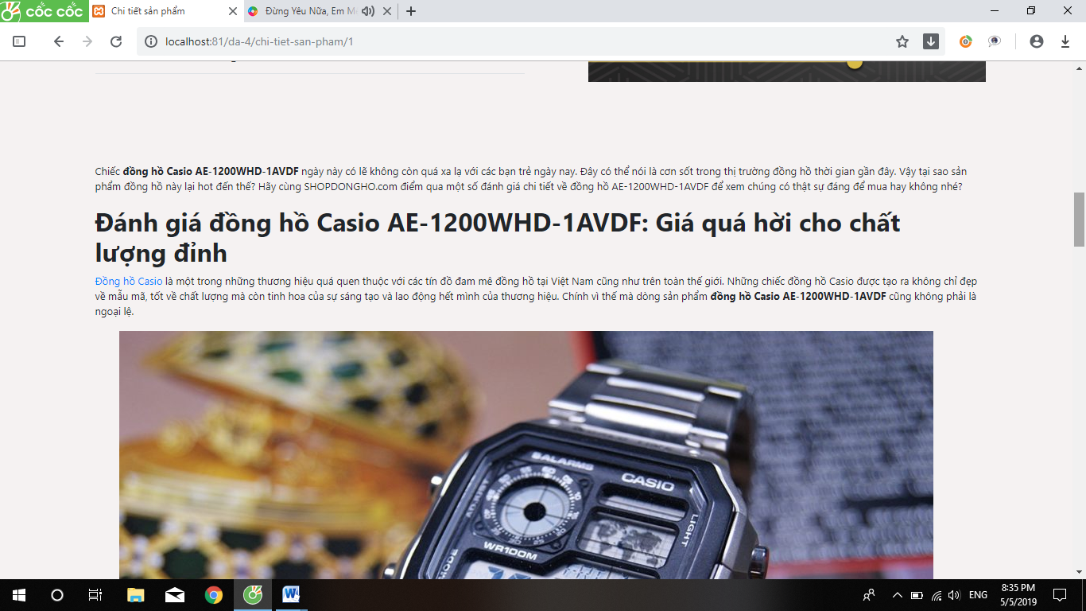

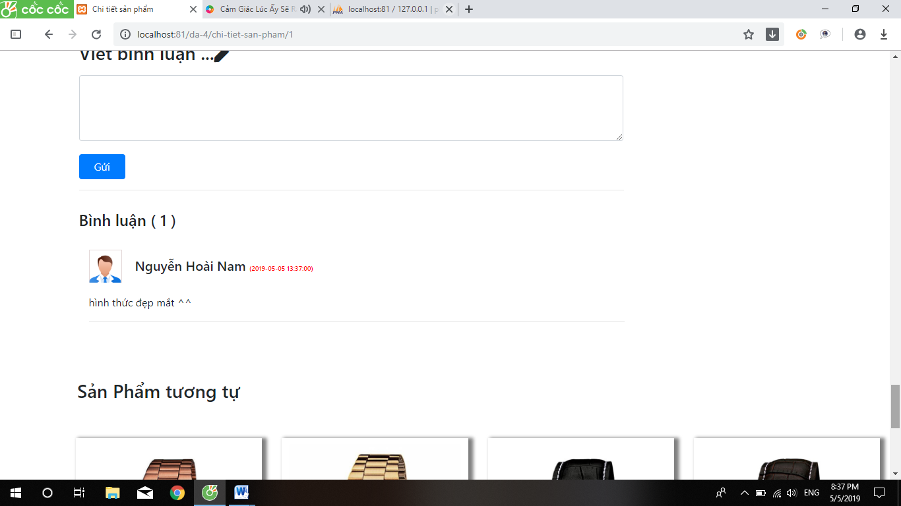

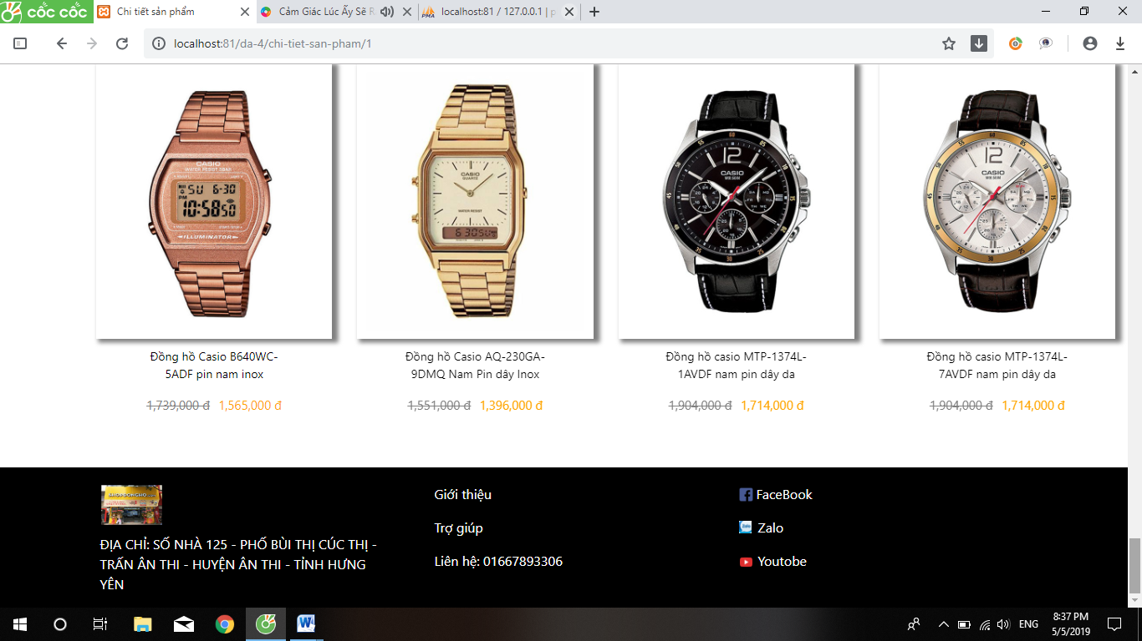

* 1. **Đặt hàng**

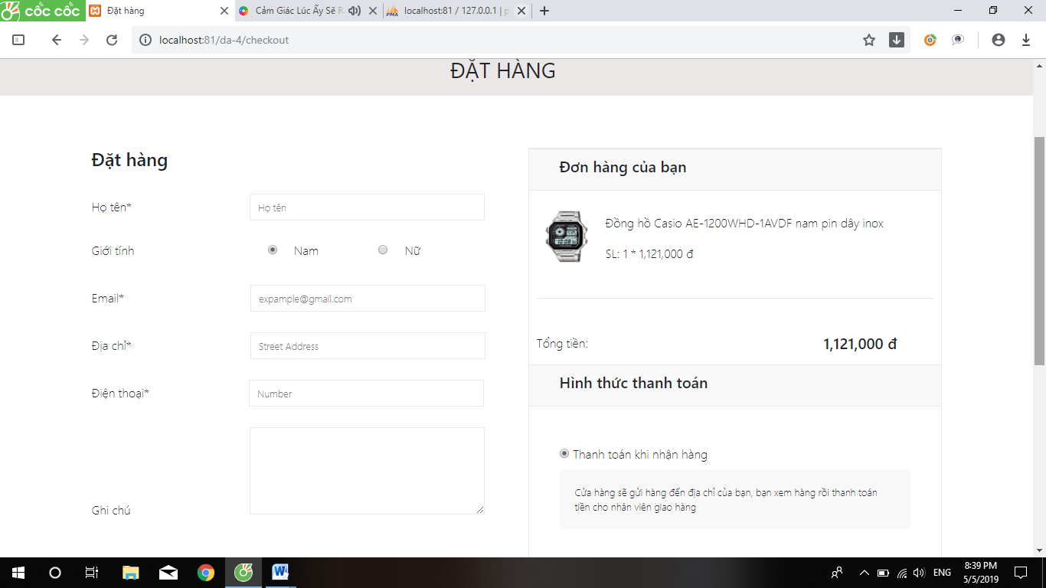

* 1. **Giỏ hàng**

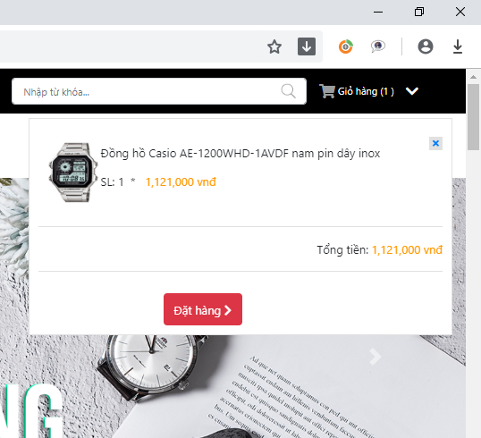

* 1. **Đăng nhập**

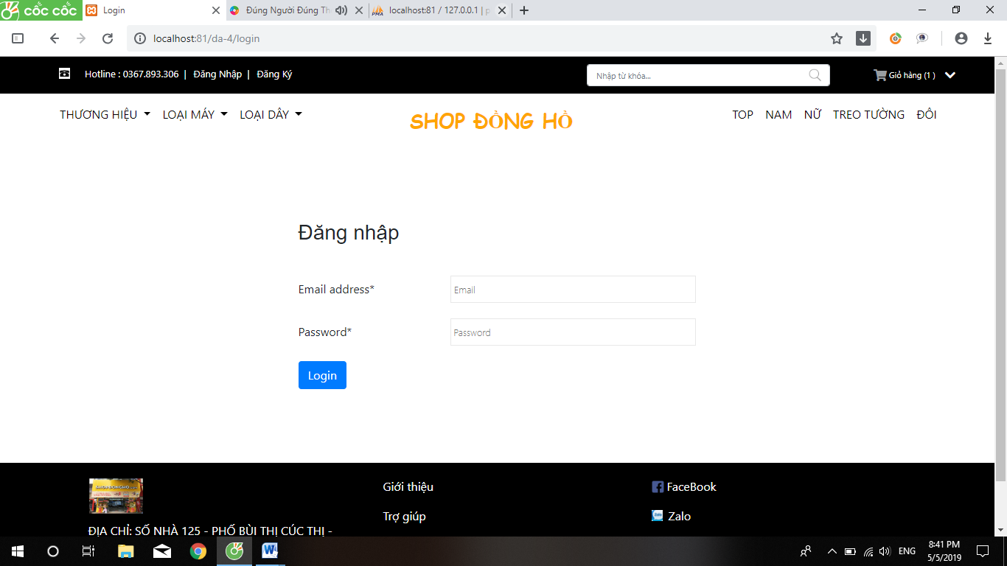

* 1. **Đăng ký tài khoản**

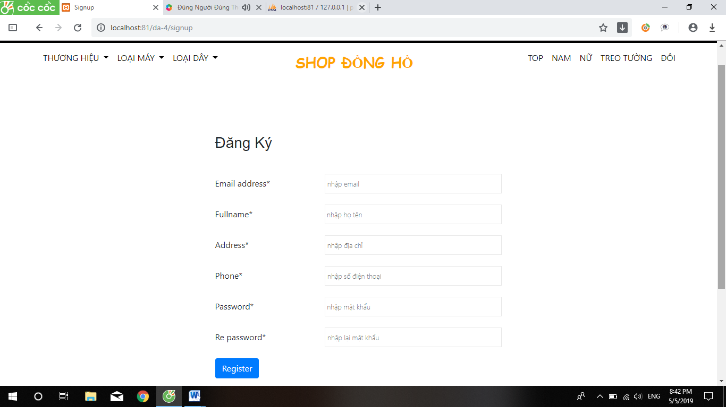

1. **Giao diện quản trị**
   1. **Home**

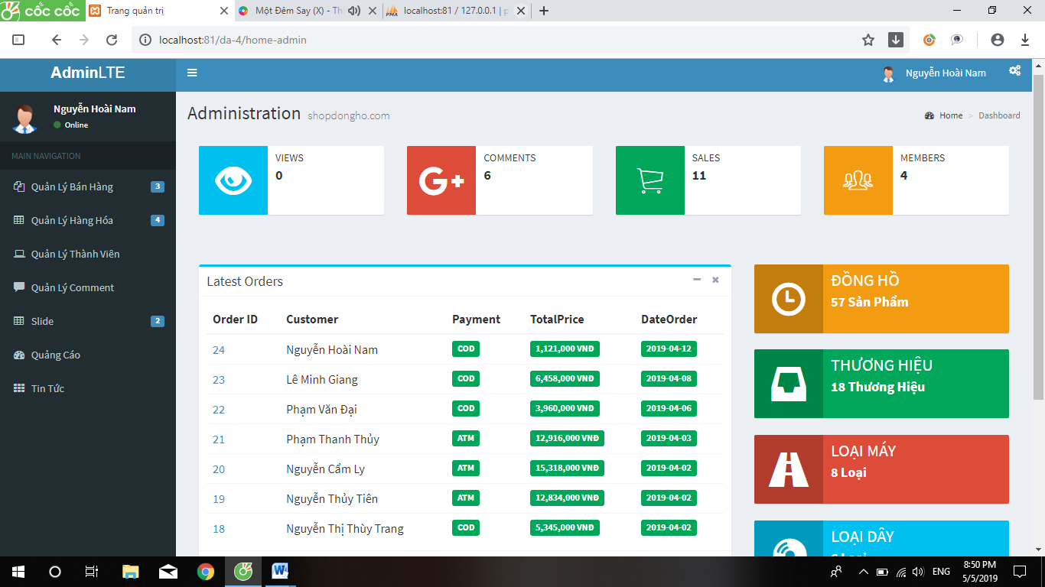

* 1. **Giao diện chi tiết quản lý**

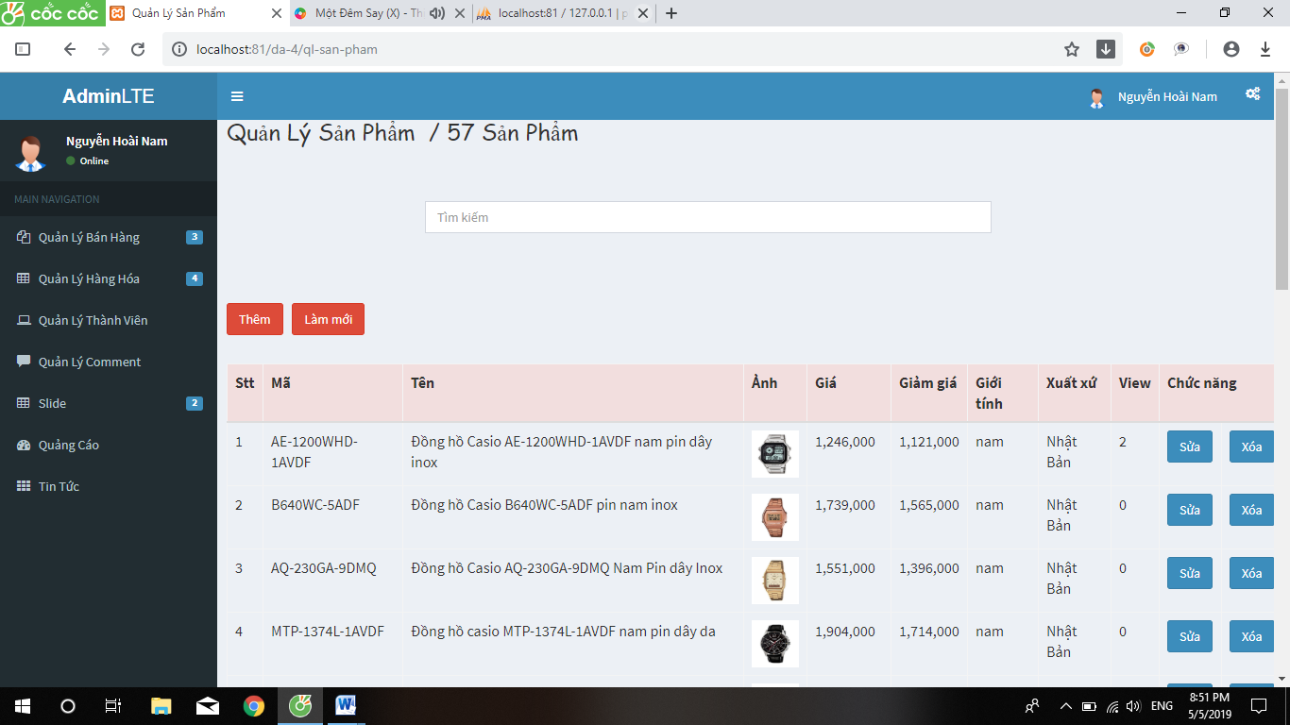

* 1. **Giao diện thêm**

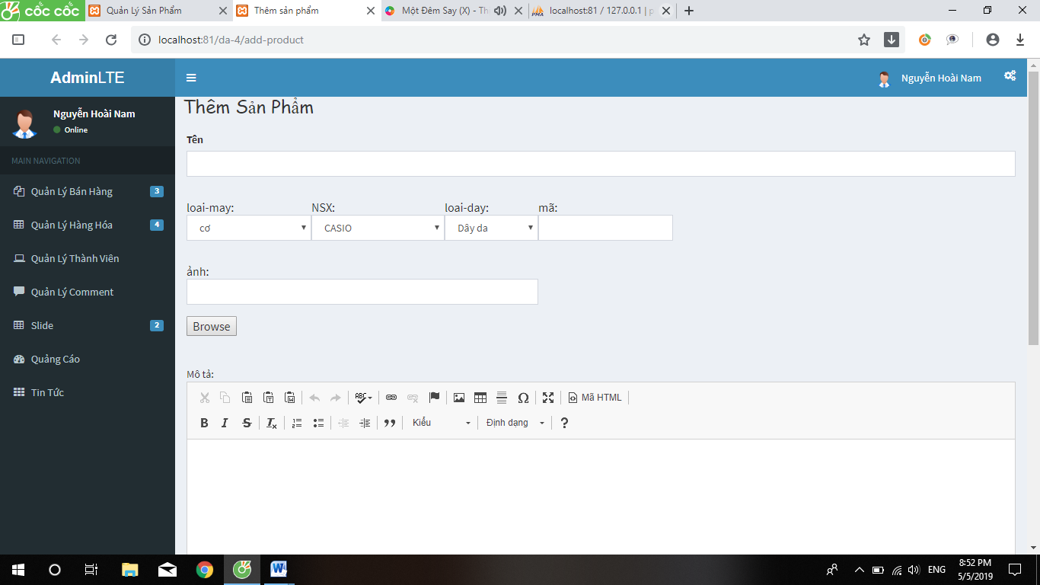

* 1. **Giao diện sửa**

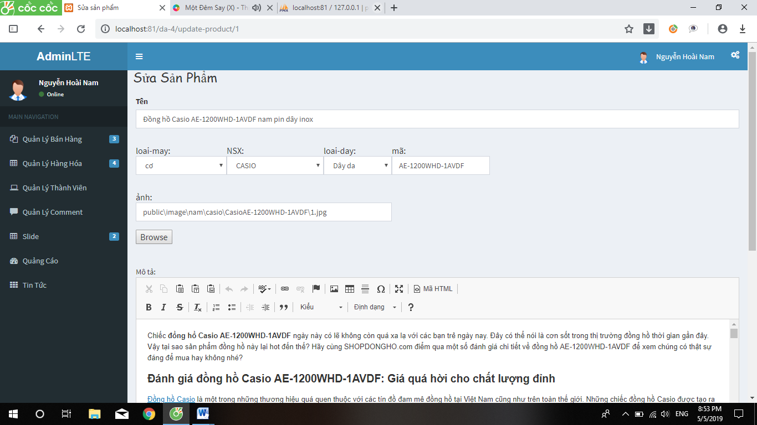**CHƯƠNG 6: CÀI ĐẶT CHƯƠNG TRÌNH**

# Yêu cầu hệ thống:

Chương trình cài đặt chạy trên máy chủ có cài XAMPP, PHP LARAVEL ,MySQL server, sublime text 3.

# Chương trình xây dựng trên cấu hình như sau:

Triển khai cài đặt trên localhost.

Hệ điều hành Window 10.

PhpMyAdmin Database

Chạy thử trên trình duyện google chome, cốc cốc.

Công cụ hỗ trợ: photoshop, Edraw UML Diagram

# Công nghệ, công cụ sử dụng:

- Ngôn ngữ lập trình PHP, LARAVEL.

- Ngôn ngữ kịch bản Java Script, Jquery

- Sử dụng thư viện JQuery: Các plugin, widget: shadow box, rating star, populating selection.

- Jquery UI: Menu, date picker.

- Ngôn ngữ giao diện HTML, CSS, Bootstrap 4.

PHẦN III: KẾT LUẬN VÀ KIẾN NGHỊ

**1. Kết quả đạt được**  
Quá trình nghiên cứu và thực hiện cài đặt chương trình theo sự khảo sát và yêu cầu của người dùng đã hoàn thành và đạt một số kết quả sau:  
- Hiểu được nghiệp vụ của một trang thương mại điện tử:  
+ Nghiệp vụ quản lý trang web.  
+ Nghiệp vụ mua bán điện tử.  
+ Nghiệp vụ quản lý quảng cáo.  
+ Một số nghiệp vụ khác.  
- Thông qua nghiệp vụ kết hợp với mục đích thực hiện tin học hóa, mô tả chức năng của từng hệ thống, xây dựng các biểu đồ UML và cơ sở dữ liệu thông qua công cụ Visual Diagram và hệ quản trị cơ sở dữ liệu MySQL.  
- Xây dựng chương trình thông qua kết quả thu thập được qua quá trình khảo sát, phân tích hệ thống và đặc tả giao diện.

- Xây dựng một website thương mại điện tử bằng laravel framework.  
- Thực hiện kiểm thử chương trình ở mức độ lập trình.  
**2. Ưu nhược điểm của chương trình**  
 Ưu điểm:  
- website có giao diện thân thiện, dễ sử dụng.  
- Hệ thống quản lý các chức năng độc lập.  
 Nhược điểm  
- Hệ thống chỉ cài đặt chạy trên một máy tính độc lập.  
- CSDL của hệ thống chưa được đầy đủ và tối ưu.  
- Tốc độ chưa hiệu quả.  
**3. Hướng phát triển**  
- Với sự nỗ lực, em đã cố gắng hoàn thành yêu cầu đề tài. Do thời gian có hạn, khả năng còn hạn chế nên đề tài mới chỉ đáp ứng được yêu cầu của người dùng ở mức độ đơn giản và chưa tối ưu.   
- Mở rộng bài toán để đáp ứng nhiều hơn các chức năng còn thiếu.  
- Cài đặt hệ thống hoàn chỉnh hơn, để chương trình thực sự hữu ích hơn, đáp ứng những nghiệp vụ phức tạp hơn, dữ liệu lớn hơn.  
**4. Đề xuất ý kiến**  
Do kinh nghiệm và vốn hiểu biết của em còn hạn chế nên chương trình còn sơ sài, chưa đáp ứng đầy đủ hơn những nhu cầu đặt ra cho một ứng dụng thương mại điện tử. Chúng em mong được các Thầy Cô chỉ bảo, hướng dẫn cho đề tài của em được hoàn thiện tốt hơn.  
  
Em xin chân thành cảm ơn!

**Bảng công việc**

|  |  |  |  |  |  |  |
| --- | --- | --- | --- | --- | --- | --- |
| **STT** | **Tên công việc** | **Thời gian**  **(ngày)** | **Ngày bắt**  **đầu** | **Ngày kết thúc** | **Người thực hiện** | **Trạng thái** |
| 1 | Phát biểu bài toán | 2 | 05/03/2019 | 07/03/2019 | Nguyễn Hoài Nam | Hoàn thành |
| 2 | Xác định yêu cầu khách hàng | 4 | 08/03/2018 | 12/03/2019 | Nguyễn Hoài Nam | Hoàn thành |
| 3 | Phân tích yêu cầu hệ thống | 5 | 13/03/2019 | 18/03/2019 | Nguyễn Hoài Nam | Hoàn thành |
| 4 | Thiết kế trang chủ | 4 | 19/03/2019 | 23/03/2019 | Nguyễn Hoài Nam | Hoàn thành |
| 5 | Thiết kế giao diện trang phân loại | 7 | 24/03/2019 | 01/04/2019 | Nguyễn Hoài Nam | Hoàn thành |
| 6 | Thiết kế giao diện các trang thể loại | 4 | 02/04/2019 | 06/04/2019 | Nguyễn Hoài Nam | Hoàn thành |
| 7 | Thiết kế Admin | 2 | 07/04/2019 | 09/04/2019 | Nguyễn Hoài Nam | Hoàn thành |
| 8 | Thiết kế trang quản lý. | 9 | 10/4/2019 | 19/4/2019 | Nguyễn Hoài Nam | Hoàn Thành |
| 9 | Chạy thử và kiểm tra lỗi | 2 | 28/04/2019 | 30/04/2019 | Nguyễn Hoài Nam | Hoàn Thành |

PHẦN IV: TÀI LIỆU THAM KHẢO

# TÀI LIỆU THAM KHẢO

[1] Nguyễn Văn Ba, “Phát triển hệ thống hướng đối tượng với UML 2.0 và C++” , Nhà xuất bản đại học quốc gia hà nội, 2005.

[2] Thạc Bình Cường, Phân tích và thiết kế hệ thống, NXB Thống Kê, 2004

[3] Đặng Văn Đức, Phân tích thiết kế hướng đối tượng bằng UML, NXB Giáo Dục.

[4] Học viện công nghệ Bưu chính viễn thông, “Phân tích và thiết kế hệ thống thông tin”, Hà nội – 2007

Nguồn tham khảo trên mạng

<http://php.net>

<http://jquery.com>

<http://jqueryui.com>

<http://wikipedia.org>

<http://code.google.com/p/flot/>

<http://www.w3schools.com>

<http://www.izwebz.com/>